СОДЕРЖАНИЕ

Введение……………………………………………………………………….........4

- Понятие жидкости и ее свойства…………………………………..............5

- Гидростатическое давление…………………………………………….....13

- Силы давления покоящейся жидкости на плоские и криволинейные поверхности…………………………………………………………….………......21
- Основные понятия гидродинамики………………………………..….......29

- Уравнение Бернулли…………………………………………………….…37

- Гидравлический расчет трубопроводов………………………….……….44

- Истечение жидкости через отверстия, насадки…………………………..57
Список литературы…………………………………………………………...........67

Приложения…………………………………………………………………….......68

ВВЕДЕНИЕ
Основным назначением учебно-методического пособия «Сборник заданий и задач по гидравлике» является
- усвоение студентами основ теоретической гидравлики, которые необходимы для решения конкретных практических задач;
- освоение практики гидравлических расчетов инженерных сетей и оборудования.
Пособие включает в себя семь глав и приложения, содержащие справочный материал, необходимый для проведения расчетов.
Каждая глава содержит краткие теоретические сведения и примеры гидравлических расчетов, имеющих практическое приложение.
Также в каждой главе приводится перечень контрольных вопросов, необходимых для повторения пройденного материала, темы рефератов для более глубокого изучения вопросов, представляющих практический интерес, задачи для работы на практических занятиях и самостоятельной работы студентов.

1. Понятие жидкости и ее свойства
Гидравлика – прикладная наука, изучающая законы равновесия и движения жидкости и разрабатывающая способы применения этих законов к решению различных задач инженерной практики.
Гидравлика дает методы расчета и проектирования разнообразных гидротехнических сооружений, гидромашин и состоящих из них самых различных гидросистем.
Жидкость – непрерывная (сплошная) среда, обладающее свойством текучести, т.е. способностью неограниченно деформироваться под действием сколь угодно малых сил, но мало изменяющая свой объем при изменении давления.
Различают малосжимаемые (капельные) жидкости, которые незначительно меняют свой объем при изменении температуры и давления, и сжимаемые (газообразные).
Основной физической характеристикой жидкости является плотность - масса жидкости в единице объема
Единицей плотности в системе СИ является кг/м³. Значения плотности некоторых жидкостей приведены в табл. 4.1 (приложение 4)
Иногда в справочниках приводится относительная плотность вещества – отношение плотности рассматриваемого вещества к плотности стандартного вещества в определенных физических условиях
$δ=\frac{ρ}{ρ_{ст}}$
В качестве стандартного вещества для твердых тел и капельных жидкостей принимают дистиллированную воду плотностью ρ = 1000 кг/м³ при температуре t = 0°С и давлении p = 101,325 кПа.
Удельным весом называют вес жидкости в единице объема
где G – вес, рассматриваемого объема жидкости.
Единицей удельного веса в системе СИ является Н/м³.
Так как вес тела
где g = 9,81 м/с² – ускорение свободного падения, то получим взаимосвязь между удельным весом и плотностью
Плотность и удельный вес жидкости зависят от температуры. Значения плотности воды при различных температурах приведены в таблице 4.1 (Приложение 4).
В гидравлических расчетах часто используются следующие физические параметры жидкостей.
Сжимаемость - свойство жидкости изменять свой объем под действием всестороннего внешнего давления - характеризуется коэффициентом объемного сжатия – относительное изменение объема, приходящееся на единицу давления.
β_{p} = ,
где V – первоначальный объем жидкости; dV – изменение объема при увеличении давления на величину dp. Знак «-» в формуле обусловлен тем, что положительному приращению давления соответствует отрицательное приращение объема жидкости.
Единицей коэффициента объемного сжатия в системе СИ является 1/Па.
Коэффициент объемного сжатия капельных жидкостей при изменении температуры и давления меняется незначительно. Значения объемного сжатия воды в зависимости от давления и температуры приведены в таблице 4.2 (Приложение 4).
Упругость – свойство жидкостей восстанавливать свой объем после прекращения действия внешних сил. Упругость характеризуется модулем объемной упругости E, величиной, обратной коэффициенту объемного сжатия
Значения модуля упругости воды в зависимости от давления и температуры представлены в табл.4.3 (Приложение 4).
Температурное расширение – изменение объема жидкостей и газов в зависимости от температуры - характеризуется коэффициентом температурного расширения _{t} - относительное изменение объема жидкости при изменении температуры на 1˚С при постоянном давлении, т.е.
где V₀ – первоначальный объем, dV- изменение объема при изменении температуры на dt.
Единицей коэффициента температурного расширения в системе СИ является 1/°С. Значения коэффициента температурного расширения для воды при различных давлении и температуре представлены в таблице 4.4 (Приложение 4).
Плотность капельных жидкостей при температуре и давлении, отличных от начальных, вычисляется по формуле
$$ρ=\frac{ρ_{0}}{1+β_{t}Δt-β_{р}Δρ}$$
где ρ₀ – плотность жидкости при начальных температуре и давлении.
Вязкость - свойство жидкости оказывать сопротивление сдвигу или скольжению отдельных слоев жидкости относительно других.
Величина сил внутреннего трения между слоями, согласно гипотезе Ньютона, не зависит от давления, а зависит от рода жидкости, площади соприкосновения слоев и относительной скорости перемещения
Следовательно, касательное напряжение между слоями жидкости
где τ – касательное напряжение; $\frac{du}{dy}$ – градиент скорости по нормали; du – скорость смещения слоев жидкости относительно друг друга; dy – расстояние между соседними слоями; μ – коэффициент динамической вязкости.
Единица измерения величины в системе СИ – 1 Па·с. Также применяют пуаз (П).
В гидравлических расчетах часто используют коэффициент кинематической вязкости:
$$ν=\frac{μ}{ρ}$$
Единица кинематического коэффициента вязкости в системе СИ – м²/с. Также применяют стокс (Ст).
На практике вязкость жидкостей определяется вискозиметрами и чаще всего выражается в градусах Энглера (°E) – условная вязкость - отношение времени истечения испытуемой жидкости T_{и.ж.} к времени истечения дистиллированной воды T_{д.в}.
$$°E=\frac{T_{и.ж}}{T_{д.в}}$$
Пересчет вязкости, выраженной в градусах Энглера, в единицы измерения СИ (м²/с) производится по эмпирической формуле Убеллоде:
$$ν=\left(0,0731∙°E-\frac{0,0631}{°E}\right)∙{10}^{-4}{ м}^{2}/с$$
Вязкость жидкостей в значительной степени зависит от температуры. С повышением температуры вязкость капельных жидкостей уменьшается, а у газов – увеличивается. Значения кинематических коэффициентов вязкости воды в зависимости от температуры приведены в таблице 4.5 (Приложение 4).

Примеры гидравлических расчетов

Пример 1.1. В отопительной системе (котел, радиаторы, трубопроводы) частного дома содержится V = 0,3 м³ воды. Сколько воды дополнительно войдет в расширительный бак при нагревании от 20 до 80°С.
Решение:
Плотность воды при температуре t₁ = 20°С до t₂ = 80°С определим по таблице 4.1 (приложение 4):
$$ρ_{{20}^{°}}=998 кг/м^{3}$$
$$ρ_{{80}^{°}}=972 кг/м^{3}$$
Масса воды при начальной температуре
$$m=ρ_{{20}^{°}}∙V=998∙0,3=299,4 кг$$
Объем, занимаемый водой при t₂ = 80°С
$$V=\frac{m}{ρ_{{80}^{°}}}=\frac{299,4}{972}=0,308{ м}^{3}$$
Таким образом, дополнительный объем составляет
$∆V=0,308-0,3=0,008 м^{3}=8 л$.

Пример 1.2. В отопительный котел поступает 50 м³воды при температуре t₁ = 70°С. Какой объем V воды будет выходить из котла при нагреве воды до t₂ = 90°С.
Решение:
Из формулы
получаем дополнительный объем воды при нагревании
$$∆V=β_{t}V_{0}∆t$$
Коэффициент температурного расширения находим по таблице 4.4 (Приложение 4): $β_{t}≈6·{10}^{-4}1/℃$.
Следовательно,$∆V=6·{10}^{-4}·50·20=0,6{ м}^{3}$
Таким образом, из котла при нагревании будет выходить объем воды
$$V=50+0,6=50,6 м^{3}$$

Пример 1.3. Определить среднюю толщину δ известковых отложений в герметичном водоводе внутренним диаметром d = 0,3 м и длиной l = 2 км. При выпуске воды в количестве ΔV=0,05 м³ давление в водоводе падает на величину Δp = 10⁶ Па. Считать, что отложения по диаметру и длине водовода распределены равномерно.
Решение:
Из формулы β_{p} = , определим объем воды в водоводе с отложениями:
$$V=\frac{∆V}{β_{p}∆p}$$
Коэффициент объемного сжатия воды находим по табл.4.2 (Приложение 4) $β_{p}=$5·10⁻¹⁰ 1/Па
Тогда $V=\frac{0,05}{5·{10}^{-10}∙{10}^{6}}=100{ м}^{3}$
С другой стороны объем водовода с отложениями
$$V=S·l=\frac{πd_{отл}^{2}}{4}l$$
Откуда выразим внутренний диаметр водовода с отложениями
$$d_{отл}=\sqrt{\frac{4V}{πl}}=\sqrt{\frac{4∙100}{3,14∙2∙{10}^{3}} }=0,252 м.$$
Средняя толщина отложений
$$δ=\frac{d-d_{отл}}{2}=\frac{0,3-0,252}{2}=0,024 м=24 мм$$

Задачи

Задача 1.1. Определить плотность жидкости ρ, полученной смешиванием объема жидкости V₁ = 0,02 м³ плотностью ρ₁ = 910 кг/м³ и объема жидкости V₂ = 0,03 м³ плотностью ρ₂ = 850 кг/м³.
Задача 1.2. Определить плотность топливной смеси (по весу) при следующем составе: керосин (ρ_{к} = 775 кг/м³) – 40%, мазут (ρ_{м} = 870 кг/м³) – 60%.
Задача 1.3. При гидравлическом испытании трубопровода длиной L = 1000 м и диаметром d = 100 мм давление поднималось от p₁ = 1 МПа до p₂ = 1,5 МПа. Определить объем жидкости ΔV, который был дополнительно закачан в водопровод. Коэффициент объемного сжатия β_{P} = 4,75·10⁻¹⁰ 1/Па.
Задача 1.4. При гидравлическом испытании трубопровода диаметром d = 0,4 м длиной L = 20 м и давление воды сначала было p₁ = 5,5 МПа. Через час давление упало до p₂ = 5,0 МПа. Определить, пренебрегая деформацией трубопровода, сколько воды вытекло при этом через неплотности. Коэффициент объемного сжатия β_{P} = 4,75·10⁻¹⁰ 1/Па.
Задача 1.5. Как изменится объем воды в системе отопления, имеющей вместимость V = 100 м³, после подогрева воды от начальной температуры t₁ = 15 °C до t₂ = 95 °C. Коэффициент температурного расширения β_{t} = 0,00072 1/°С.
Задача 1.6. Трубопровод диаметром d = 500 мм и длиной L = 1000 м наполнен водой при давлении p₁ = 400 кПа, и температуре воды t₁ = 5 °C. Определить, пренебрегая деформациями и расширением стенок труб, давление в трубопроводе при нагревании воды в нем до t₂ = 15 °C, если коэффициент объемного сжатия β_{P} = 5,18·10⁻¹⁰ 1/Па, а коэффициент температурного расширения β_{t} = 150·10⁻⁶ 1/°С.
Задача 1.7. Определить повышение давления, при котором начальный объем воды уменьшится на 3%. Коэффициент объемного сжатия воды β_{P} = 4,75·10⁻¹⁰ 1/Па.
Задача 1.8. При гидравлических испытаниях (проверке герметичности) подземного трубопровода длиной L = 500 м, диаметром d = 0,1 м давление в нем повысилось от от p₁ = 0 до p₂ = 1,0 МПа. Пренебрегая деформацией стенок трубопровода, определить объем воды, которую необходимо дополнительно закачать в трубопровод. Объемный модуль упругости воды принять равным Е = 2000 МПа.
Задача В.9. В трубопровод вместимостью 50 м³ во время испытаний было дополнительно закачано 0,05 м³ воды. Определить приращение давления в трубопроводе, если объемный модуль упругости воды Е = 2·10⁹ Па.
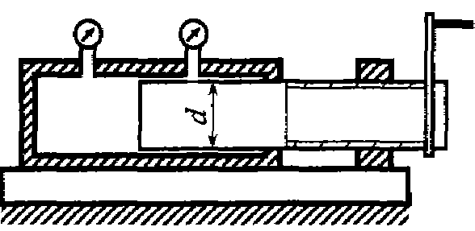
Задача В.10. Винтовой плунжерный насос для тарировки манометров работает на масле с коэффициентом объемного сжатия β_{р} = 0,625·10⁻⁹ 1/Па. Определить на сколько оборотов надо повернуть маховик винта, чтобы поднять давление внутри насоса на Δp = 0,1 МПа, если объем рабочей камеры пресса V = 628 см³, диаметр плунжера d = 20 мм, шаг винта h = 2 мм. Стенки рабочей камеры считать недеформируемыми.
Задача 1.11. Резервуар заполнен жидкостью, объем которой V = 8 м³. Определить коэффициент температурного расширения жидкости β_{t}, если при увеличении температуры от t₁ = 10 °С до t₂ = 20 °С объем жидкости увеличился на 6 л.
Задача 1.12. В отопительный котел поступает объем воды V = 80 м³ при температуре t₁ = 60 °С. Какой объем воды V₁ будет выходить из котла при нагреве воды до температуры t₂ = 90 °С.
Задача 1.13. Для периодического аккумулирования дополнительного объема воды, получающегося при изменении температуры, к системе водяного отопления в верхней ее точке присоединяют расширительные резервуары, сообщающиеся с атмосферой. Определить наименьший объем расширительного резервуара, чтобы он полностью не опоражнивался. Допустимое колебание температуры воды во время перерывов в топке Δt = 30 °C. Объем воды в системе V = 0,7 м³. Коэффициент температурного расширения воды при средней температуре t = 80 °С β_{t} = 6·10⁻⁴ 1/°С.
Задача 1.14. Определить среднюю толщину отложений в герметичном водоводе внутренним диаметром d = 0,5 м и длиной l = 3 км. При выпуске воды объемом ΔV = 0,08 м³ давление в водоводе падает на Δр = 1 МПа. Отложения по диаметру и длине водовода распределены равномерно. Коэффициент объемного сжатия воды сжатия β_{р} = 5·10⁻¹⁰ 1/Па.
Задача 1.15. Стальной водовод диаметром d = 0,4 м и длиной l = 1 км, проложенный открыто, находится под давлением р = 2 МПа при температуре воды t₁ = 10 °С. Определить давление воды в водоводе при повышении температуры до t₂ = 15 °С в результате наружного прогрева.
Задача 1.16. Определить изменение плотности воды при увеличении давления от p₁ = 100 кПа до p₂ = 10000 кПа. При изменении давления температура воды не изменяется, коэффициент объемного сжатия β_{р} = 5·10⁻¹⁰ 1/Па.
Задача 1.17. В отопительной системе дома содержится V = 0,4 м³ воды при температуре t₁ = 15°C. Определить объем воды, который дополнительно войдет в расширительный бачок при повышении температуры до t₂ = 90°С.
Задача 1.18. Определить изменение плотности воды при изменении температуры от t₁ = 5 °С до t₂ = 95 °С.
Задача 1.19. Вязкость нефти, определенная вискозиметром, составила 4 °Е, а ее плотность ρ =880 кг/м³. Определить кинематический и динамический коэффициенты вязкости нефти.
Задача 1.20. Определить ротационным вискозиметром вязкость жидкости плотностью ρ = 920 кг/м³. Вес груза G = 80 Н, диаметры цилиндра D_{ц} = 225 мм, барабана D_{б} = 223 мм, шкива d = 200 мм. Глубина погружения барабана в жидкость lб = 250 мм. Время опускания груза t_{гр} = 12 с, путь l_{гр} = 300 мм.
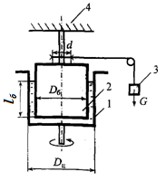
Примечание: Схема ротационного вискозиметра: в цилиндре 1 установлен барабан 2, вращающийся под действием опускающегося груза 3. Цилиндр закреплен на основании 4.

Контрольные вопросы и задания

1. Охарактеризуйте строение жидкости, ее сходство и различие с твердым телом.
2. Перечислите свойства жидкости, важные для практики.
3. Какую жидкость называют идеальной? В каких случаях в практических расчетах жидкость можно считать идеальной?
4. Чем объясняется малая сжимаемость жидкостей? Почему они не сохраняют свою форму?
5. В каких случаях необходимо учитывать свойство температурного расширения жидкостей?
6.Что называется вязкостью? Какими параметрами характеризуется вязкость жидкости?
7. Как зависит вязкость жидкости от температуры и давления?

Примерные темы докладов и рефератов

1. Приборы для измерения вязкости жидкости.
2. Неньютоновские жидкости, их применение в быту и технике.
3. Подбор объема расширительного бака для индивидуальных систем отопления.

2. Гидростатическое давление
Гидростатика – это раздел гидравлики, рассматривающий законы равновесия жидкости и их практическое применение.
На жидкость, находящуюся в состоянии равновесия действуют внешние силы, распределенные по ее массе (объемные) и по поверхности (поверхностные силы). К первым относятся вес, силы инерции, ко вторым - силы давления внутри жидкости и атмосферного давления на свободную поверхность, силы трения в движущейся жидкости. Под влиянием этих сил на каждую точку жидкости, находящейся в равновесии, действует гидростатическое давление. Оно представляет собой напряжение сжатия и определяется выражением
$$p=\lim_{∆S→0}\left|\frac{∆p}{∆S}\right|$$
Гидростатическое давление обладает следующими свойствами.
1⁰. В любой точке жидкости оно направлено перпендикулярно поверхности внутрь рассматриваемого объема жидкости.
2⁰. Оно неизменно во всех направлениях.
3⁰. Гидростатическое давление в точке зависит от ее координат в пространстве.
Поверхность, во всех точках которой гидростатическое давление одинаково называется поверхностью равного давления.
Уравнение, позволяющее находить гидростатическое давление в любой точке покоящейся жидкости при условии действия на нее только силы тяжести, называется основным уравнением гидростатики.
p =p₀ + ρgh, (2.1)
где р₀ – давление на свободной поверхности жидкости, которое передается всем точкам этой жидкости и по всем направлениям без изменения (закон Паскаля); ρ – плотность жидкости; g = 9,81 м/с² – ускорение свободного падения; h – глубина погружения рассматриваемой точки.
Зная координаты свободной поверхности и произвольной точки, уравнение (1.1) можно записать в виде
$z+\frac{p}{ρg}= z_{0}+\frac{p_{0}}{ρg}$,
где z и z₀ - вертикальные координаты произвольной точки и свободной поверхности (геометрическая высота); $\frac{p}{ρg}$ - пьезометрическая высота; сумма $z+\frac{p}{ρg}$ - гидростатический напор.
Давление, отсчитанное от абсолютного нуля, называется абсолютным (p_{абс.}), от атмосферного (р_{а.}) - избыточным (манометрическим) (р_{изб.}), т.е.
p_{абс.}= р_{а.}+ р_{изб.}
Состояние, при котором давление в жидкости меньше атмосферного называют вакуум (разрежение):
p_{вак.}= р_{а.}- р_{абс.}
Единица измерения давления – Паскаль (Па), но наиболее удобными для практического использования являются кратные единицы: 1 кПа = 10³ Па, 1 МПа = 10⁶ Па. Наряду с этими используют и другие единицы измерения: бар, техническая атмосфера (ат), физическая атмосфера (атм), единица жидкосного столба (мм рт.ст., мм вод.ст.). Связь между единицами давления представлена в приложении 2.

Примеры гидравлических расчетов

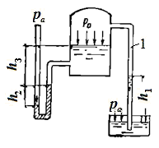
Пример 2.1. Определить давление в резервуаре p₀ и высоту подъема уровня воды h₁ в трубке 1, если показания ртутного манометра h₂=0,15 м и h₃=0,8 м.
Решение:
Запишем условие равновесия со стороны ртутного манометра
p_{а} = p₀ + $ρ_{в}$g$h_{3}$+ $ρ_{рт}$g$h_{2}$
Откуда получаем
p₀= p_{а} –g ( $ρ_{в}h_{3}$+ $ρ_{рт}h_{2}$) =
=9,81·10⁴ - 9,81(13600·0,15+1000·0,8)=7·10⁴ Па
Таким образом, в резервуаре давление ниже атмосферного (вакуум).
С другой стороны, условие равновесия со стороны трубки 1
p_{а} = p₀ + $ρ_{в}$g$h_{1}$
откуда выразим высоту подъема воды в трубке
$$h_{1}=\frac{p_{a}-p_{0}}{ρ_{в}g}=\frac{9,81∙{10}^{4}-7∙{10}^{4}}{1000∙9,81}=2,9 м.$$

Пример 2.1. Определить силу преобразования F, развиваемую гидравлическим прессом, у которого диаметр большего плунжера D = 500 мм, меньшего d = 50 мм, высота Н = 1 м. Рабочая жидкость с плотностью ρ = 850 кг/м³. К рычагу приложено усилие R = 250 Н. Отношение плеч рычага равно а/в =12.
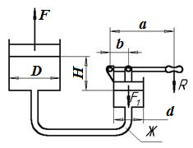
Решение:
Силу прессования определим по формуле:
,
где – давление в гидросистеме; – площадь большего плунжера.
Площадь большего плунжера равна:
Давление в гидросистеме определим по формуле:
,
где – усилие, приложенное к малому плунжеру; – площадь малого плунжера.
Площадь малого плунжера равна:
.
Усилие определим из условия равновесия сил, действующих на малый поршень
,
где – усилие на малом плунжере в результате действия силы ; – усилие на малом плунжере в результате действия столба жидкости Ж.
Усилие на малом плунжере определим по формуле:
.
Усилие на малом плунжере определим по формуле:
где – ускорение свободного падения.
Выразим давление в гидросистеме
и усилие на малый плунжер
.
Откуда получаем, подставив величину площади малого поршня
Окончательно, формула для определения давления в гидросистеме принимает вид:
Таким образом, сила прессования :
.
Вычислим величину силы прессования :
.

Методические рекомендации к проведению расчетов
При решении задач на определение давления в некоторой точке покоящейся жидкости следует:
1) выбрать поверхность равного давления – любая горизонтальная плоскость на произвольной глубине;
2) рассмотреть на этой плоскости любые две точки и записать выражение для определения абсолютного давления в этих точках, используя основное уравнение гидростатики. При этом, необходимо обратить внимание на знак перед вторым членом правой части уравнения: знак «+» ставится в случае увеличения глубины (давление возрастает), «-» – при подъеме (давление уменьшается);
3) записать уравнение равенства давлений в точках, приравняв правые части записанных выражений;
4) из полученного уравнения выразить неизвестную величину (см. пример 2.1).
При решении задач, в которых даны поршни или система поршней, следует:
1) составить уравнение сил, приложенных к поршню;
2) записать формулы для нахождения каждой из сил, действующих на тело. При этом, давление со стороны жидкости нужно определить, используя основное уравнение гидростатики;
3) подставить полученные зависимости в уравнение равновесия сил и выразить неизвестную величину (см. пример 2.2).

Задачи

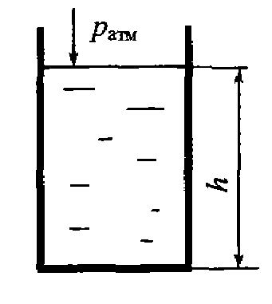
Задача 2.1. Определить избыточное и абсолютное давления в точке, расположенной на дне открытого резервуара, если уровень жидкости в резервуаре h = 2 м, а плотность жидкости ρ = 1000 кг/м³. Атмосферное давление р_{а} = 0,1 МПа.
Задача 2.2. Определить высоту наполнения резервуара жидкостью с относительной плотностью δ = 0,85, если в точке, расположенной на дне открытого резервуара, абсолютное давление р_{абс} = 135 кПа. Атмосферное давление р_{а} = 0,1 МПа (см. рис. к зад. 2.1).
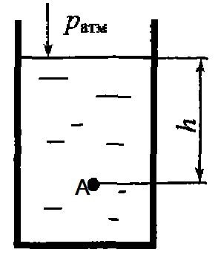
Задача 2.3. Определить абсолютное и избыточное давление в точке А, расположенной на глубине h = 1,5 м, если плотность жидкости ρ = 800 кг/м³. Атмосферное давление р_{а} = 750 мм рт.ст.
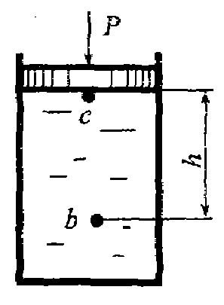
Задача 2.4. Определить абсолютное и избыточное давление в точке С под поршнем и в точке b на глубине h = 2 м, если диаметр поршня d = 0,2 м, а сила, действующая на поршень, Р = 3 кН. Плотность жидкости ρ = 850 кг/м³.
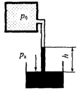
Задача 2.5. Определить абсолютное давление р₀ в закрытом резервуаре, если в трубке, присоединенной к резервуару, ртуть поднялась на h = 0,2 м. Атмосферное давление р_{а} = 0,1 МПа, плотность ртути ρ_{рт} = 13600 кг/м³.
Задача 2.6. Определить при каком значении вакуумметрического давления р_{0вак} в закрытом резервуаре жидкость поднимается на высоту h = 0,5 м, плотность жидкости ρ = 1100 кг/м³, атмосферное давление р_{а} = 0,1 МПа.
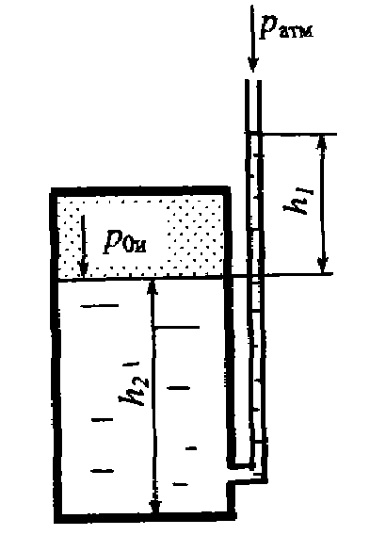
Задача 2.7. На какую высоту h поднимется ртуть в трубке, присоединенной к закрытому резервуару, вакуумметрическое давление в котором р_{0вак} = 0,6·10⁵ Па. Плотность ртути ρ_{рт} = 13600 кг/м³.
Задача 2.8. Определить избыточное давление р_{0н} в закрытом резервуаре при условии: h₁ = 0,6 м, плотность жидкости ρ = 900 кг/м³. Атмосферное давление р_{а} = 0,1 МПа. Чему равно абсолютное давление на дно резервуара при h₂ = 1,0 м. Построить эпюру избыточного давления на боковую поверхность резервуара.
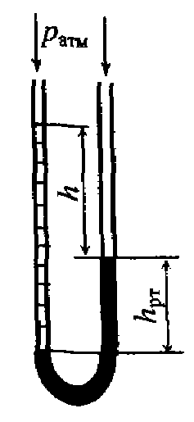
Задача 2.9. В U-образную трубку налиты ртуть и вода. Определить h, если h_{рт} = 80 мм; плотность ртути ρ_{рт} = 13600 кг/м³, воды – ρ_{в} = 1000 кг/м³ .

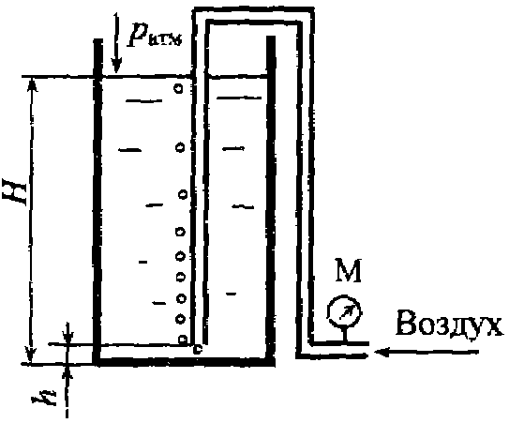
Задача 2.10. При измерении уровня жидкости в резервуаре барботажным методом по трубке продувают воздух. Показания манометра р_{м} = 75 кПа. Определить уровень жидкости в резервуаре Н. Относительная плотность жидкости δ = 0,86, h = 0,2 м.
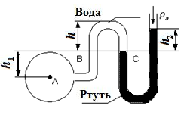
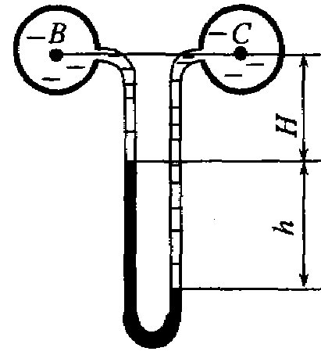
Задача 2.11. Определить манометрическое давление в трубопроводе А, если высота столба ртути по пьезометру h₂ = 25 см. Центр трубопровода расположен на h₂ = 40 см ниже линии раздела между водой и ртутью.
Задача 2.12. Абсолютное давление в трубопроводе В р_{в} = 1,5·10⁵ Па. Определить избыточное давление в трубопроводе С, если оба трубопровода заполнены водой, а показания дифференциального ртутного манометра h = 20 см (ρ_{рт} = 13600 кг/м³).
Задача 2.13. Определить разность давлений в трубопроводах В и С, если оба трубопровода заполнены водой, а показания дифференциального ртутного манометра h = 320 мм (ρ_{рт} = 13600 кг/м³).
Задача 2.14. Вакуумметрическое давление в трубопроводе В р_{в} = 25 кПа. Определить абсолютное и избыточное давление в трубопроводе С, если трубопровод В заполнен жидкостью с относительной плотностью δ =1,18, трубопровод С – водой. Показания дифференциального ртутного манометра h = 0,25 м, Н = 0,85.
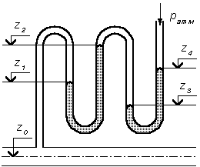
Задача 2.15. Определить избыточное давление воды в трубе по показаниям батарейного ртутного манометра. Отметки уровней от оси трубы z₁ = 1,75 м, z₂ = 3 м, z₃ = 1,5 м, z₄ = 2,5 м. Плотность ртути ρ_{рт} = 13600 кг/м³, воды - ρ_{в} = 1000 кг/м³

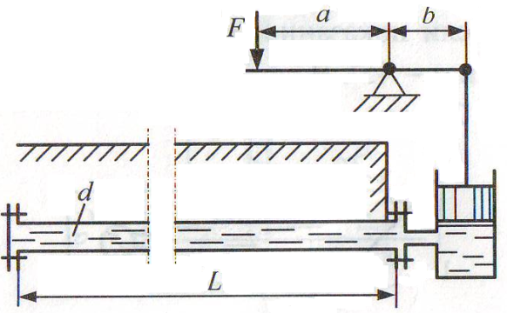
Задача 2.16. Для опрессовки водой подземного трубопровода (проверки на герметичность) применяется ручной поршневой насос. Определить объем воды (Е = 2000 МПа), который нужно накачать в трубопровод для повышения избыточного давления в нем от 0 до 1,0 МПа. Длина трубопровода L = 500 м, диаметр – d = 100 мм. Чему равно усилие на рукоятке насоса в последний момент опрессовки, если диаметр поршня насоса d_{н} = 40 мм, а соотношение плеч рычажного механизма а/b = 5?
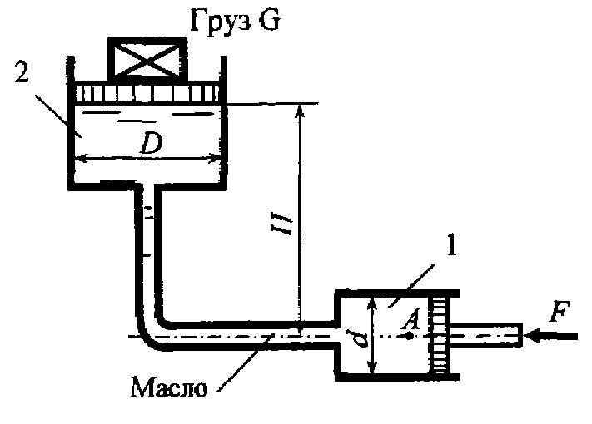
Задача 2.17. Определить абсолютное давление в точке А и вес груза G, лежащего на поршне 2, если для его подъема к поршню 1 приложена сила F = 500 Н. Диаметры поршней D = 300 мм, d = 80 мм. Высота Н = 1,5 м. Плотность масла ρ_{м} = 850 кг/м³.
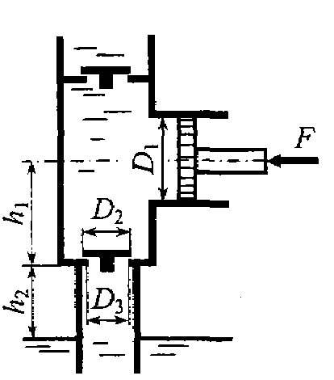
Задача 2.18. Определить силу, прижимающую всасывающий клапан диаметром D₂ = 150 мм к седлу, имеющему диаметр D₃ = 80 мм, если диаметр насосного цилиндра D₁ = 250 мм, а усилие, действующее на шток, Р = 500 Н. Седло клапана расположено ниже оси цилиндра на h₁ = 0,9 м и выше свободной поверхности жидкости на h₂ = 4,5 м, причем труба под клапаном заполнена водой.
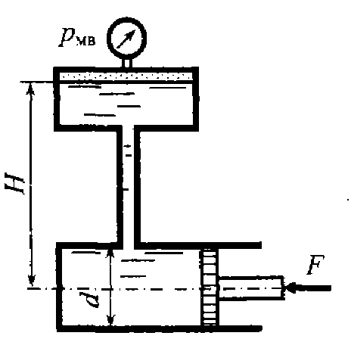
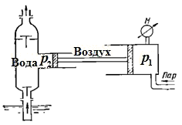
Задача 2.19. Паровой прямодействующий насос подает воду на высоту H = 50 м. Каково рабочее давление пара, если диаметр парового цилиндра D = 200 мм и d = 100 мм? Давление на поршнях со стороны штоков считать атмосферным.
Задача 2.20. Определить силу F, которую необходимо приложить к штоку поршня для удержания в равновесии, если мановакууметр показывает давление выше атмосферного р_{изб} = 35 кПа. Диаметр поршня d = 150 мм, высота Н = 1,85 м, плотность жидкости ρ = 920 кг/м³.

Контрольные вопросы и задания

1. Какие силы действуют на жидкость, находящуюся в состоянии равновесия?
2. Перечислите свойства гидростатического давления.
3. Запишите основное уравнение гидростатики и объясните его физический смысл.
4. В чем заключается практическое использование основного уравнения гидростатики?
5. Дайте формулировку закона Паскаля. Приведите примеры его практического применения.
6.Что такое абсолютное, атмосферное, избыточное давление и давление вакуума? В чем различие между ними?
7. Какие единицы давления используются при технических расчетах. Покажите пересчет давления из одной системы в другие.
8. Что понимают под геометрической, пьезометрической высотой и поверхностью уровня?

Примерные темы докладов и рефератов

1. Приборы для измерения давления, их достоинства и недостатки.
2. Практическое применение законов гидростатики.
3. Гидравлические прессы. Их устройство, принцип действия и область применения.

3. Силы давления покоящейся жидкости на плоские и криволинейные поверхности. Эпюры давления
Из основного уравнения гидростатики следует, что полная сила давления жидкости на плоскую стенку равна произведению смоченной площади стенки S на гидростатическое давление р_{с} в центре тяжести этой площади
$$F=p_{c} S$$
или $F=ρgh_{c} S$, (3.1)
где $h_{c}$ - глубина погружения центра тяжести смоченной площади стенки.
Центр давления – точка приложения силы давления от веса жидкости –располагается ниже центра тяжести или совпадает с последним в случае горизонтальной стенки. Положение центра давления${ y}_{d}$ относительно линии пересечения плоскости стенки со свободной поверхностью определяется формулой
$y_{d}=y_{c}+\frac{J_{0}}{y_{c}∙S}$ (3.2)
где J₀ - момент инерции площади S, проходящей относительно центральной оси, перпендикулярной плоскости стенки; $y_{c}- координата центра тяжести$ площади.
Таким образом, смещение центра давления относительно центра тяжести
$$∆y=\frac{J_{0}}{y_{c}∙S}$$
Формулы для определения центра тяжести и моментов инерции плоских фигур относительно оси, проходящей через центр тяжести приведены в приложении 5.
При воздействии жидкостей с обеих сторон стенки сначала необходимо определить силы давления $F_{1} и F_{2}$ по обе стороны от стенки, а затем найти их результирующую по правилу сложения параллельных сил.
$${F=F}_{1}+ F_{2}$$

Сила давления жидкости на криволинейную стенку равна векторной сумме горизонтальной и вертикальной составляющих полной силы:
$F=\sqrt{F_{г}^{2}+F_{в}^{2}}$ (3.3)
Горизонтальная составляющая численно равна силе давления на вертикальную проекцию стенки:
$F_{г}=ρ∙g∙h_{c}∙S_{в}$ (3.4)
Вертикальная составляющая численно равна весу жидкости в объеме тела давления:
$F_{в}=ρ∙g∙h_{c}∙S_{г}=ρ∙g·V$ (3.5)
Телом давления называют объем жидкости, ограниченный данной криволинейной поверхностью, вертикальной поверхностью, проведенной через нижнюю образующую криволинейной поверхности, и свободной поверхностью жидкости.
Направление силы суммарного давления определяется углом β, образуемым вектором F и горизонтальной плоскостью:
$tgβ=\frac{F_{в}}{F_{г}}$ (3.6)

Примеры гидравлических расчетов

Пример 3.1. Две вертикальные трубы центрального отопления соединены горизонтальным участком, на котором установлена задвижка диаметром d = 0,2 м. Температура воды в правой вертикальной трубе 80°С, а в левой 20°С. Найти разность сил суммарного давления на задвижку справа F_{пр} и слева F_{л}. Высота воды в вертикальных трубах над уровнем горизонтальной трубы h = 20 м.
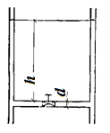
Решение:
Плотность воды при температуре t₁ = 20°С до t₂ = 80°С определим по таблице 4.1 (приложение 4):
$$ρ_{{20}^{°}}=998 кг/м^{3}$$
$$ρ_{{80}^{°}}=972 кг/м^{3}$$
Сила суммарного давления на диски задвижки
$$F_{пр}=ρ_{80°}gh_{c} S=ρ_{80°}gh_{c}∙\frac{πd^{2}}{4}=972∙9,81∙20∙3,14∙\frac{{0,2}^{2}}{4}=5988 Н$$
$$F_{л}=ρ_{20°}gh_{c} S=ρ_{80°}gh_{c}∙\frac{πd^{2}}{4}=998∙9,81∙20∙3,14∙\frac{{0,2}^{2}}{4}=6148 Н$$
Разность сил суммарного давления
$∆F=6148-5988=160 Н$.

Пример 3.2. Щит, перекрываемый канал, расположен под углом α = 45° к горизонту и закреплен шарнирно к опоре над водой. Определить усилие, которое необходимо приложить к тросу для открывания щита, если ширина щита b = 2 м, глубина воды перед щитом h₁ = 2,5 м, а после щита h₂ = 1,5 м. Шарнир расположен над высоким уровнем воды на расстоянии h₃ = 1 м. Весом щита и трением в шарнире можно пренебречь.
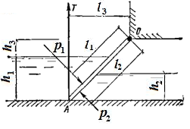
Решение:
Усилие Т, которое необходимо приложить к тросу, определим из уравнения моментов сил относительно шарнира О:
$$-P_{1}l_{1}+P_{2}l_{2}+Tl_{3}=0$$
Определим силу суммарного давления воды на щит слева $P_{1}=ρgh_{c} S_{1}$
где глубина погружения центра тяжести
$h_{c}=\frac{h_{1}}{2}$ ;
площадь смоченной поверхности${ S}_{1}=b∙\frac{h_{1}}{sinα}$ .
Тогда $P_{1}=ρg\frac{h_{1}}{2} b∙\frac{h_{1}}{sinα}=\frac{ρgbh_{1}^{2}}{2sinα}=\frac{1000∙9,81∙{2,5}^{2}∙2}{2sin45°}=86,7 кН$
Аналогично определим силу суммарного давления справа
$$P_{2}=\frac{ρgbh_{2}^{2}}{2sinα}=\frac{1000∙9,81∙{1,5}^{2}∙2}{2sin45°}=31,25 кН$$
Вертикальные координаты точек приложения сил (центр давления) определяем по формуле $y_{d}=y_{c}+\frac{J_{0}}{y_{c}∙S}$
Откуда $y_{d1}=\frac{h_{1}}{3};y_{d2}=\frac{h_{2}}{3}$
Расстояния от шарниров до центров приложения сил давления:
$$l_{1}=\frac{h_{3}}{sinα}+\frac{2h_{1}}{3sinα}=\frac{1}{sin45°}+\frac{2∙2,5}{3sin45°}=3,77 м$$
$$l_{2}=\frac{{h_{1}+h}_{3}-h_{2}}{sinα}+\frac{2h_{2}}{3sinα}=\frac{2,5+1-1,5}{sin45°}+\frac{2∙1,5}{3sin45°}=4,23 м$$
Так как α = 45° $l_{3}={h_{1}+h}_{3}=2,5+1=3,5 м$
Следовательно, $T=\frac{P_{1}l_{1}-P_{2}l_{2}}{l_{3}}=\frac{86,7∙3,77-31,25∙4,23}{3,5}=131 кН$

Пример 3.3. Определить силу суммарного давления на секторный затвор и ее направление. Глубина воды перед затвором H = 4 м, длина затвора L = 8 м, угол α = 60°.
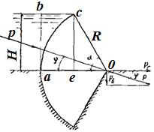
Решение:
Равнодействующую сил давления определяем по формуле
$$F=\sqrt{F_{г}^{2}+F_{в}^{2}}$$
Горизонтальная составляющая силы давления равна силе давления на вертикальную проекцию затвора:
$$F=ρgh_{c} S$$
$h_{c}=\frac{H}{2}$ – глубина погружения центра тяжести смоченной поверхности (Приложение 5);
$S=H∙L$ – площадь вертикальной проекции,
следовательно,
$$F_{г}=ρg\frac{H^{2}L}{2}=\frac{1000∙9,81∙16∙8}{2}=628 Н$$
Вертикальную составляющую силы давления определяем по формуле
$$F_{в}=ρ∙g·V$$
где$V$ - объем тела авс длиной L.
$$R=\frac{H}{sinα}=\frac{4}{sin60°}=4,62 м$$
$$Oe=Rcosα=4,62∙0,5=2,31 м$$
Площадь сектора:
$$S_{oac}=\frac{πd^{2}}{4}\frac{α}{360°}=\frac{3,14∙{\left(2∙4,62\right)}^{2}}{4}\frac{60}{360}=11,2 м^{2}$$

$$S_{oec}=\frac{ce∙Oe}{2}=\frac{4∙2,31}{2}=4,62 м^{2}$$
$$S_{ace}=S_{oac}-S_{oec}=11,2-4,62=6,58 м^{2}$$

$$S_{abce}=ab∙ae=4\left(4,62-2,31\right)=9,24 м^{2}$$

$$S_{ace}=S_{abce}-S_{ace}=9,24-6,58=2,66 м^{2}$$

Окончательно, получаем $F_{в}=1000∙9,81∙2,66∙8=209,5 Н$
Вычислим равнодействующую сил давления
$$F=\sqrt{{628}^{2}+{209,5}^{2}}=662 кН$$
Направление этой силы определяется углом β:
$$tgβ=\frac{F_{в}}{F_{г}}=\frac{209,5}{628}=0,333$$
Следовательно, угол β =18°25’.

Методические рекомендации к проведению расчетов

Для того, чтобы определить силу суммарного давления на плоскую стенку следует:
- определить глубину погружения центра тяжести стенки $h_{c}$ (используя приложение 5);
- найти площадь смачиваемой поверхности стенки S;
- рассчитать суммарную силу давления по формуле (3.1);
- точку приложения силы давления – центр давления – определить по формуле (3.2), где момент инерции рассчитывается по формулам, приведенным в приложении 5 (см. примеры 3.1 и 3.2)

Для того, чтобы определить силу суммарного давления на криволинейную стенку следует:
- определить горизонтальную и вертикальную составляющие по формулам (3.4) и (3.5);
- вычислить суммарную силу давления, используя формулу (3.3);
- направление силы давления показать, определив угол β по формуле (3.6) (см. пример 3.1).

Для построения эпюр давления – диаграмм распределения давления на смоченную поверхность следует:
- в точке соприкосновения свободной поверхности жидкости со стенкой восстанавливают перпендикуляр и на нем откладывают значение давления р₀;
- из точки пересечения стенки со дном восстанавливают другой перпендикуляр, равный в масштабе сумме значений р₀ и ρgH;
- соединив полученные отрезки, получают эпюру абсолютного давления.

Задачи

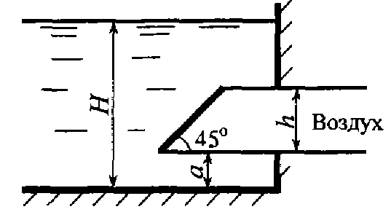
Задача 3.1. Определить силу гидростатического давления и центр давления воды на прямоугольный затвор шириной b = 1,2 м, закрывающий вход в прямоугольную трубу, высота которой h = 0,8 м. Глубина жидкости в резервуаре H = 3,5 м, а = 0,5 м.

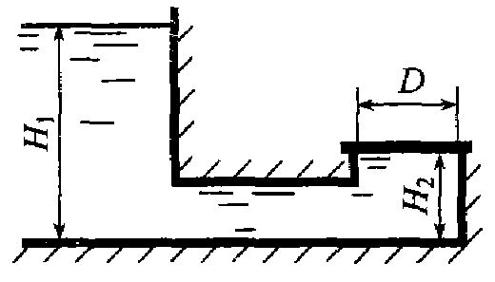
Задача 3.2. Определить силу гидростатического давления жидкости на круглую крышку колодца диаметром D = 1,2 м. Относительная плотность жидкости δ = 1,25, глубины H₁ = 4,5 м, H₂ = 1,0 м.
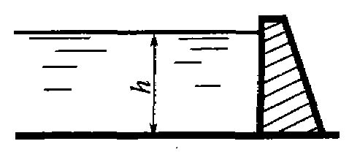
Задача 3.3. Определить силу и центр давления воды на стенку шириной b = 15 м, глубина воды h = 3 м.
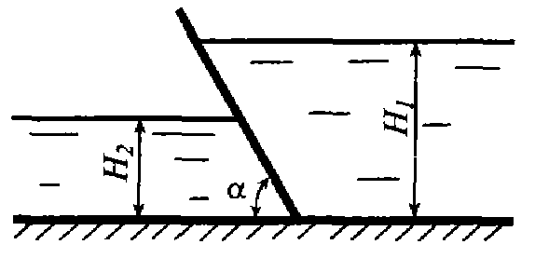
Задача 3.4. Определить равнодействующую силу и центр давления воды на наклонную прямоугольную стенку шириной b = 10 м, если глубина воды Н₁ = 6 м, Н₂ = 2 м, а угол наклона стенки α = 60°.
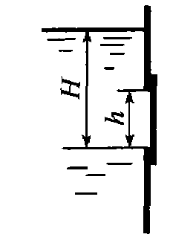
Задача 3.5. Прямоугольное отверстие высотой h = 0,4 м и шириной b = 1 м в вертикальной стенке открытого резервуара с водой закрыто щитом. Определить силу и центр давления воды на щит, если Н = 1,3 м.
Задача 3.6. Определить равнодействующую силу и центр давления воды на прямоугольную стенку шириной b = 10 м, если глубина воды Н₁=5 м, Н₂=3 м.
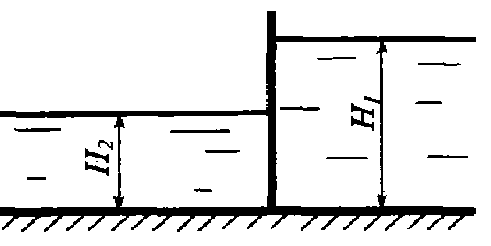
Задача 3.7. В вертикальной стенке имеется отверстие, перекрываемое щитом в виде равностороннего треугольника, сторона которого b = 1,5 м. Определить силу гидростатического давления и положение центра давления, если H = 2,3 м.
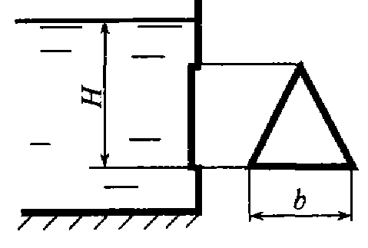
Задача 3.8. В вертикальной стенке имеется отверстие, перекрываемое щитом в форме эллипса с размерами а = 1,5 м, b = 2,5 м. Определить силу гидростатического давления и положение центра давления, если H = 0,3 м.
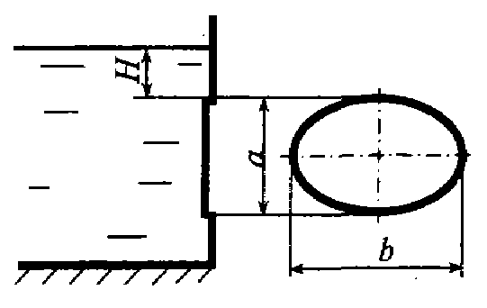
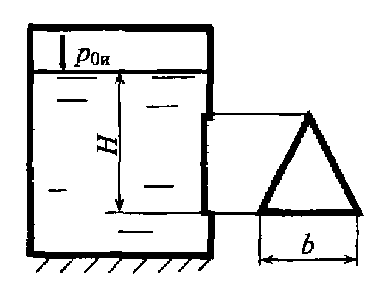
Задача 3.9. В боковой вертикальной стенке резервуара имеется отверстие, которое перекрывается равносторонним треугольным щитом со стороной b = 1,5 м. Определить силу гидростатического давления и положение центра давления, если H = 2,3 м, избыточное давление в резервуаре р_{0изб} = 5 кПа.
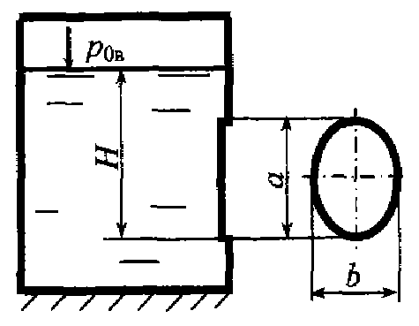
Задача 3.10. В боковой вертикальной стенке резервуара имеется отверстие, которое перекрывается щитом в форме эллипса с размерами а = 1,5 м, b = 2,5 м. Определить силу гидростатического давления и положение центра давления, если H = 3,2 м, вакуумметрическое давление в резервуаре р_{0вак} = 10 кПа.
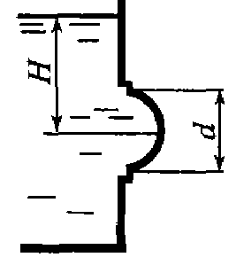
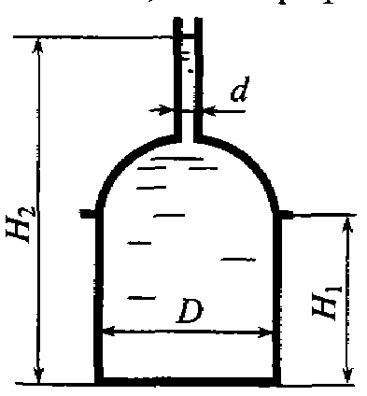
Задача 3.11. Цилиндрический резервуар для хранения мазута диаметром D = 4 м имеем полусферическую крышку и сообщается с атмосферой через трубу диаметром d = 0,2 м. Определить вертикальную составляющую силы гидростатического давления мазута на крышку, если Н₁ = 4 м, Н₂ = 8 м, а плотность мазута ρ = 890 кг/м³.
Задача 3.12. Построить тело давления и определить силу, открывающую полусферическую крышку диаметром d = 1 м, Н = 2 м.
Задача 3.13. Построить тело давления и определить силу, прижимающую коническую крышку диаметром d = 1,2 м к основанию резервуара. Резервуар заполнен водой, глубина воды Н = 3 м, высота крышки h = 1 м.
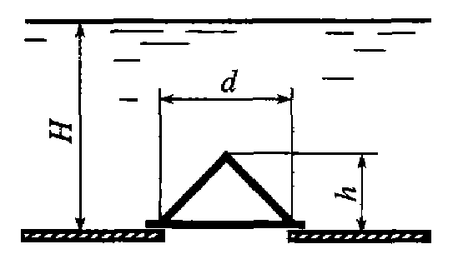
Задача 3.14. Определить величину и направление силы давления воды на боковую поверхность цилиндрического затвора диаметром d = 1,6 м и длиной l = 4 м. Глубина воды Н = 3 м.
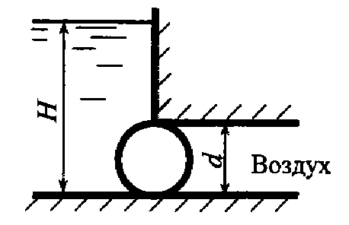
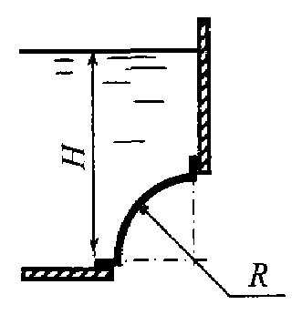
Задача 3.15. Построить тело давления и определить величину и направление силы гидростатического давления жидкости с относительной плотностью δ = 1,25 на затвор. Затвор является частью цилиндра радиусом R = 2,6 м, глубина жидкости в резервуаре Н = 3,8 м.
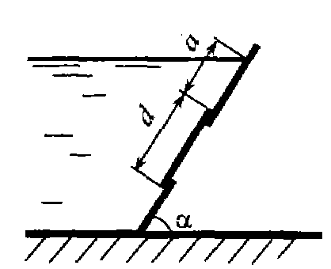
Задача 3.16. На щите, наклоненном к горизонту на угол α = 60°, имеется отверстие, которое перекрывается круглой крышкой диаметром d = 0,8 м. Определить силу гидростатического давления и центр давления воды на крышку люка, а = 1,0 м.
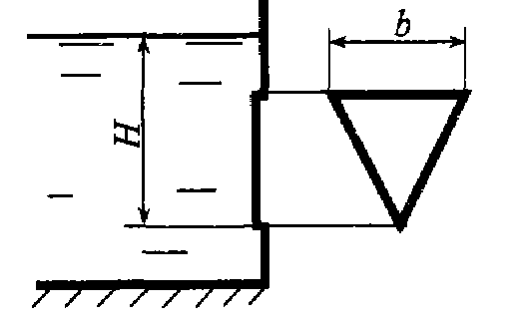
Задача 3.17. В вертикальной стенке имеется отверстие, перекрываемое щитом в виде равностороннего треугольника, сторона которого b = 2,5 м. Определить силу гидростатического давления и положение центра давления, если H = 3,4 м.
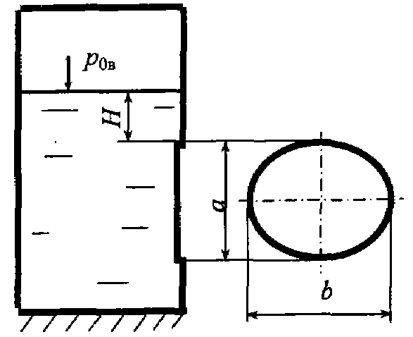
Задача 3.18. В боковой вертикальной стенке резервуара имеется отверстие, которое перекрывается щитом в форме эллипса с размерами а = 1,5 м, b = 2,5 м. Определить силу гидростатического давления и положение центра давления, если H = 0,3 м, вакуумметрическое давление в резервуаре р_{0вак} = 20 кПа.
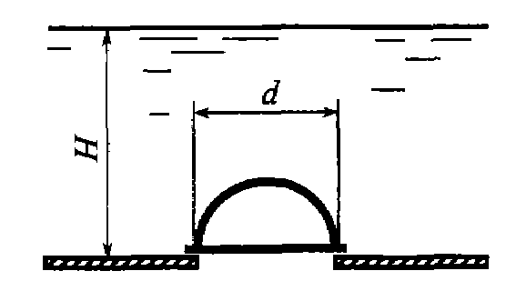
Задача 3.19. Построить тело давления и определить силу, прижимающую полусферическую крышку диаметром d = 1,2 м к основанию резервуара. Резервуар заполнен водой, глубина воды Н = 3 м.
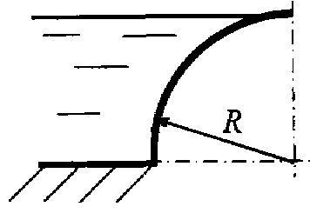
Задача 3.20. Построить тело давления и определить величину и направление силы гидростатического давления жидкости с относительной плотностью δ = 0,8, действующей на цилиндрическую поверхность, если радиус и длина образующей цилиндра соответственно R = 1,2 м, b = 0,5 м.

Контрольные вопросы и задания

1. Как определить силу гидростатического давления на плоскую стенку?
2. К какой точке приложена эта сила?
3. В чем смысл гидростатического парадокса?
4. Как найти силу гидростатического давления и точку ее приложения, если стенка цилиндрическая?
5. Что называется телом давления?
6. Как определить направление силы суммарного давления на цилиндрические поверхности?

4. Основные понятия гидродинамики
Гидродинамика - раздел гидравлики, изучающий законы движения жидкости и их практическое применение.
Движение жидкости может быть установившимся и неустановившимся, равномерным и неравномерным, напорным и безнапорным.
При неустановившемся движении скорость и давление в выбранной точке пространства зависит от координат и изменяется с течением времени. При установившемся движении его характеристики не изменяются с течением времени и зависят только от координат рассматриваемой точки.
При напорном движении поток жидкости со всех сторон ограничен твердыми стенками (закрытое русло), а давление отличается от атмосферного;
При безнапорном движении – поток имеет свободную поверхность, давление над которой атмосферное.
При изучении движущейся жидкости вводится ряд понятий, характеризующих гидравлические и геометрические элементы потока.
Живым сечением называют поверхность потока, проведенная перпендикулярно к направлению линий тока.
Живое сечение характеризуется площадью живого сечения ω (м²), смоченным периметром χ (м) и гидравлическим радиусом R (м).
Смоченный периметр χ – длина части периметра живого сечения, по которой поток соприкасается с ограничивающими его стенками.
Отношение площади живого сечения потока к смоченному периметру называется гидравлическим радиусом:
$R=\frac{ω}{χ}=\frac{d}{4}$ (4.1)
В приложении 6 приведены значения гидравлических радиусов для потоков разных сечений.
Расходом жидкости называется количество жидкости, протекающей через живое сечение потока за единицу времени.
Различают:
- объемный $Q=Sυ,$ м³/с,
Здесь $υ=\frac{Q}{S}$ - средняя скорость потока в данном живом сечении - условная одинаковая во всех точках скорость, при которой расход потока будет такой же, как и при различных местных скоростях.
- массовый M , кг/с;
- весовой G , Н/с.
При установившемся движении расход жидкости для любого сечения есть величина постоянная.
Q = $υ·S$ = сonst (4.2)
Выражение (4.1) представляет уравнение неразрывности потока.

Многочисленные экспериментальные исследования движущихся жидкостей позволили установить существование двух режимов движения жидкости: ламинарного и турбулентного.
При ламинарном режиме движения, наблюдаемом при малых скоростях, отдельные струйки жидкости движутся параллельно друг другу.
При турбулентном режиме наблюдается сильное перемешивание частиц жидкости и как следствие неупорядоченное движение ее элементов.
Скорость, при которой происходит смена режимов, называется критической.
Для характеристики режима движения жидкости введен безразмерный параметр – число Рейнольдса, которое для труб круглого сечения выражают через внутренний диаметр трубопровода:
$Re=\frac{υdρ}{μ}=\frac{υd}{ν}$ (4.3)
Для потока произвольной формы число Рейнольдса выражается через гидравлический радиус
${Re}_{R}=\frac{υR}{ν}$ (4.4)
Минимальное значение, соответствующее переходу ламинарного режима в турбулентный определяется критическим числом Рейнольдса Re_{кр.}=2320 или ${Re}_{Rкр}=580.$
Следовательно, значение критической скорости:
${ υ}_{кр}=\frac{Reкр.ν}{d}=\frac{2320ν}{d}$ (4.5)
При ламинарном режиме движения в цилиндрической трубе радиусом r₀ распределение местных скоростей подчиняется параболическому закону. Максимальная скорость имеет место на оси трубопровода, тогда местная скорость в слое жидкости, находящемся на расстоянии r от оси трубы
$$U=U_{max}\left(1-{\left(\frac{r}{r_{0}}\right)}^{2}\right)$$
Средняя скорость $v=0,5U_{max}$.
Максимальная скорость
$U_{max}$=$\frac{τ_{0}r_{0}}{2ρν}$
Касательная напряжения у стенки трубы
$$τ_{0}=\frac{8νρv}{D}$$
Касательные напряжения по сечению трубы распределяются по зависимости
$$τ=\frac{τ_{0}}{r_{0}}r$$
При турбулентном режиме движения распределение осредненных скоростей $\overline{u}$ по сечению трубы может быть приближенно принято по зависимости
$\overline{u}=u_{0}\left(5,75lg\frac{yu_{0}}{ν}+5,5\right)$,
где y – расстояние от стенки трубы до рассматриваемой точки;
$u_{0}=\frac{v\sqrt{λ}}{2\sqrt{2}}$ – динамическая скорость.
Максимальная скорость связана со средней скоростью в сечении следующей зависимостью
$$\overline{u_{max}}=v+3,75u_{0}$$

Примеры гидравлических расчетов

Пример 4.1. Определить пределы изменения гидравлического радиуса R для канализационных самотечных трубопроводов, если их диаметр d изменяется от 150 до 3500 мм. Расчетное наполнение принять: a = h/d = 0,6 для труб диаметром d = 150 мм; a = h/d = 0,8 для труб диаметром d = 3500 мм.
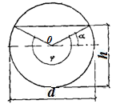
Решение:
Гидравлический радиус определяем по формуле
$$R=\frac{ω}{χ}$$
где площадь живого сечения
$ω=\frac{πd^{2}}{4}\frac{φ}{2π}+\frac{1}{2}\left(h-\frac{d}{2}\right)2\sqrt{{\left(\frac{d}{2}\right)}^{2}-{\left(h-\frac{d}{2}\right)}^{2}}=\frac{πd^{2}}{4}\frac{φ}{2π}+d^{2}\left(a-0,5\right)\sqrt{a\left(1-a\right)}$,
смоченный периметр $χ=\frac{πdφ}{2π}$.

Угол α находим из соотношения
$$sinα=\frac{h-d/2}{d/2}=\frac{ad-0,5d}{0,5d}=\frac{a}{0,5}-1,$$
$$φ=π+2α$$
Проведем расчеты:
- для трубы диаметром d = 150 мм
$$sinα=\frac{0,6}{0,5}-1=0,2; α=0,2 рад; φ=3,14+2∙0,2=3,54 рад;$$
$$ω=\frac{3,14∙{0,15}^{2}}{4}\frac{3,54}{6,28}+{0,15}^{2}\left(0,6-0,5\right)\sqrt{0,6\left(1-0,6\right)}=0,0111 м^{2}$$
$$χ=\frac{πdφ}{2π}=\frac{3,14∙0,15∙3,54}{6,28}=0,266 м$$
Тогда гидравлический радиус равен $R=\frac{0,0111}{0,266}=0,0417 м.$
- для трубы диаметром d = 3500 мм
$$sinα=\frac{0,8}{0,5}-1=0,6; α=0,63 рад; φ=3,14+2∙0,63=4,4 рад;$$
$$ω=\frac{3,14∙{3,5}^{2}}{4}\frac{4,4}{6,28}+{3,5}^{2}\left(0,8-0,5\right)\sqrt{0,8\left(1-0,8\right)}=8,22 м^{2}$$
$$χ=\frac{πdφ}{2π}=\frac{3,14∙3,5∙4,4}{6,28}=7,7 м$$
Тогда гидравлический радиус равен $R=\frac{8,22}{7,7}=1,07 м.$
Таким образом, гидравлический радиус изменяется от 0,04 до 1,07 м.

Пример 4.2. Определить режим движения воды в водопроводной трубе диаметром d = 300 мм, если протекающий по ней расход Q = 0,136 м³/с. Температура воды 10°С.
Решение:
Число Рейнольдса находим по формуле:
$$Re=\frac{υd}{ν}$$
Средняя скорость движения воды в трубе
$$υ=\frac{Q}{ω},$$
где живое сечение потока $ω=\frac{πd^{2}}{4}=\frac{3,14∙{0,3}^{2}}{4}=0,071 м^{2}$
Тогда $υ=\frac{0,136}{0,071}=1,92 м/с.$
Кинематический коэффициент вязкости воды при температуре 10°С находим по таблице 4.5 (Приложение 4): ν = 0,0131·10⁻⁴ м²/с.
Следовательно,
Так как значит режим движения турбулентный.

Методические рекомендации к проведению расчетов

Для того чтобы определить режим движения жидкости, необходимо рассчитать число Рейнольдса Re по формуле (4.3) для труб круглого сечения и по формуле (4.4) для трубы произвольного сечения. В последнем случае гидравлический радиус рассчитывается по формуле (4.1) (пример 4.1). Затем сравнить полученное значение Re c критическим Re_{кр}=2320 (пример 4.2).
Значение критической скорости определяется по формуле (4.5), а соответствующий ей расход по формуле (4.2).

Задачи

Задача 4.1. Жидкость движется в лотке со скоростью V = 0,1 м/с. Глубина наполнения лотка h = 30 см, ширина по верху В = 50 см, ширина по низу b = 20 см. Определить смоченный периметр, площадь живого сечения, гидравлический радиус, расход, режим движения жидкости, если динамический коэффициент вязкости жидкости μ = 0,0015 Па·с, а ее плотность ρ = 1200 кг/м³.
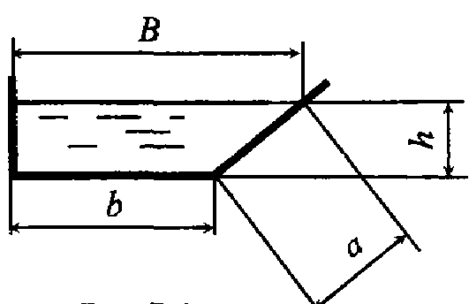
Задача 4.2. Найти минимальный диаметр d напорного трубопровода, при котором нефть будет двигаться при турбулентном режиме, если кинематический коэффициент вязкости нефти ν = 0,3 см²/с, а расход в трубопроводе Q = 8 л/с.
Задача 4.3. По трубе диаметром d = 0,1 м под напором движется вода. Определить расход, при котором турбулентный режим сменится ламинарным, если температура воды t = 25°C.
Задача 4.4. Определить критическую скорость, при которой происходит переход от ламинарного режима к турбулентному, в трубопроводе диаметром d = 30 мм при движении воды (ν = 0,009 Ст), воздуха (ν = 0,162 Ст) и глицерина (ν = 4,1 Ст).
Задача 4.5. Определить, изменится ли режим движения воды в напорном трубопроводе d = 0,5 м при возрастании температуры от 15 до 65°С, если расход в трубопроводе Q = 15 л/с.
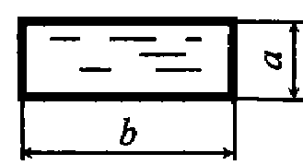
Задача 4.6. Вода движется под напором в трубопроводе прямоугольного сечения. Определить при каком максимальном расходе сохранится ламинарный режим. Температура воды t = 30°C, а = 0,2 м, b = 0,3 м.
Задача 4.7. По трубе диаметром d = 0,1 м под напором движется вода. Определить расход, при котором турбулентный режим сменится ламинарным, если температура воды t = 25°C.
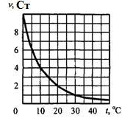
Задача 4.8. Жидкость движется в безнапорном трубопроводе с расходом Q = 22 м³/ч. Трубопровод заполнен наполовину сечения. Диаметр трубопровода d = 80 мм. Определить, при какой температуре будет происходить смена режимов движения жидкости. График зависимости кинематического коэффициента вязкости представлен на рисунке.
Задача 4.9. Жидкость, имеющая динамический коэффициент вязкости μ = 1,005 Па·с и плотность ρ = 900 кг/м³, движется в трапецеидальном лотке. Определить критическую скорость, при которой будет происходить смена режимов движения жидкости. Глубина наполнения h = 0,2 м, ширина лотка по дну b = 25 см, угол наклона боковых стенок лотка к горизонту α = 30°.
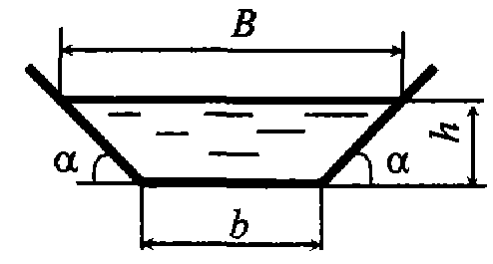
Задача 4.10. Применяемые в водоснабжении и канализации трубы имеют минимальный диаметр d = 12 мм и максимальный диаметр d = 3500 мм. Расчетные скорости движения воды в них V = 0,5÷4 м/с. Определить минимальное и максимальное значение чисел Рейнольдса и режим течения в этих трубопроводах.
Задача 4.11. Для осветления сточных вод используют горизонтальный отстойник, представляющий собой удлиненный прямоугольный резервуар. Его глубина h = 2,6 м, ширина b = 5,9 м. Температура воды t = 20°С. Определить среднюю скорость и режим движения сточной жидкости, если ее расход Q = 0,08 м³/с, а коэффициент кинематической вязкости ν = 1,2·10⁻⁶ м²/с. При какой скорости в отстойнике будет наблюдаться ламинарный режим движения жидкости?
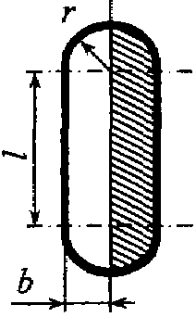
Задача 4.12. Конденсатор паровой турбины оборудован 8186 трубками диаметром d = 2,5 см. Через трубки пропускается охлаждающая вода при t = 10°С. Будет ли при расходе воды Q = 13600 м³/с обеспечен турбулентный режим движения в трубках?
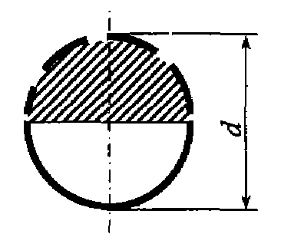
Задача 4.13. Определить режим движения горячей воды (t = 80°С) в пробковом кране, проходное сечение которого при частичном открытии изображено на рисунке, если l = 20 мм, b = r = 3 мм, расход воды Q = 0,1 л/с.
Задача 4.14. Определить режим движения воды при t = 20°С в смесителе, проходное сечение которого открыто наполовину, если d = 10 мм, расход воды Q = 0,1 л/с.
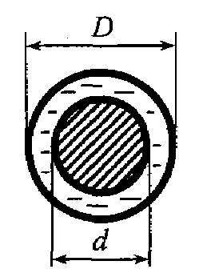
Задача 4.15. Смазка протекает через кольцевую щель. Определить гидравлический радиус при условии, что D = 50 мм, d = 48 мм.

Задача 4.16. Определить гидравлический радиус для формы потока, изображенной на рисунке.
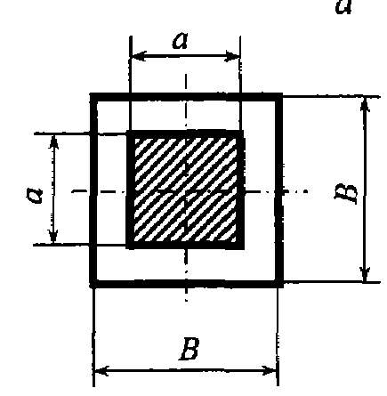
Задача 4.17. Определить гидравлический радиус, если простая задвижка на трубе круглого сечения d частично закрыта, $\frac{a}{d}=0,5.$
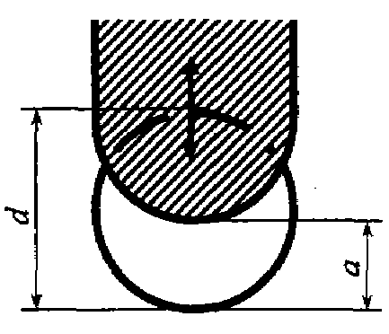
Задача 4.18. Построить эпюру скоростей и касательных напряжений в сечении трубы диаметром d = 50 мм, если расход потока Q = 100 см³/с, а температура воды t = 8°С.
Задача 4.19. Определить максимальную и среднюю в сечении скорости, построить эпюру скоростей потока нефти в трубе диаметром d = 400 мм, если расход потока Q = 15 л/с, коэффициент кинематической вязкости ν = 0,29 см²/с.
Задача 4.20. Построить эпюру осредненных скоростей в сечении трубы, по которой протекает поток бензина с расходом Q = 60 л/с, если диаметр трубы d = 350 мм, кинематический коэффициент вязкости ν = 0,0093 Ст. Гидравлический коэффициент трения λ = 0,03.

Контрольные вопросы и задания

1. Назовите основные параметры движущейся жидкости.
2. Перечислите основные виды движения. Приведите примеры.
2. Что такое площадь живого сечения потока, смоченный периметр и гидравлический радиус?
3. Напишите и объясните уравнение неразрывности потока.
4. Дайте определение ламинарного режима движения жидкости.
5. Охарактеризуйте турбулентный режим течения жидкости.
6. Что называется критической скоростью движения жидкости в трубе?
7. Изобразите схематически профили скоростей при ламинарном и турбулентном режимах течения жидкости в трубах.
8. Напишите формулу соотношения между средней и максимальной скоростью при ламинарном режиме.
9. Что такое осредненная местная скорость?

Примерные темы докладов и рефератов

1. Установка для исследования режимов движения жидкостей: ее конструкция и методика исследований.
2. Гидравлическое подобие и его применение в технике.
3. Критерии подобия, применяемые при моделировании гидравлических явлений и машин.

5. Уравнение Бернулли

В некоторых задачах о движении жидкости в приближении рассматривается идеальная (невязкая) жидкость.
Уравнение Бернулли для потока идеальной жидкости представляет закон сохранения энергии жидкости вдоль потока: вдоль элементарной струйки идеальной жидкости сумма потенциальной и кинетической энергии является постоянной величиной, т.е.
$z_{1}+\frac{P_{1}}{ρg}+\frac{V^{2}}{2g}=z_{2}+\frac{P_{2}}{ρg}+\frac{{V_{2}}^{2}}{2g}=H$, (5.1)
где Н - полный гидродинамический напор (полная удельная энергия жидкости в сечении); Z – вертикальная координата центров тяжести сечений (геометрический напор); $\frac{p}{ρg}$ – пьезометрический напор (удельная энергия давления); $V^{2}$/2g – скоростной напор (удельная кинетическая энергия), сумма $z+\frac{P}{ρg}$ представляет собой потенциальную энергию.
В реальных жидкостях проявляется влияние сил внутреннего трения, обусловленных вязкостью, на преодоление которых расходуется определенное количество кинетической энергии или скоростного напора h.
Уравнение Бернулли для двух сечений потока реальной жидкости записывается в следующем виде
$z_{1}+\frac{p_{1}}{ρg}+\frac{{α_{1}υ}_{1}^{2}}{2g}=z_{2}+\frac{p_{2}}{ρg}+\frac{{α_{2}υ}_{2}^{2}}{2g}+\sum{h_{п}}$ (5.2)
где υ - средняя по сечению скорость; α – коэффициент Кориолиса, учитывающий неравномерность распределения скоростей по сечениям (при турбулентном режиме движения жидкости α=1, при ламинарном - α=2).
Член $\sum{h_{п}}$ выражает потери напора на преодоление различных сопротивлений на пути движения жидкости между рассматриваемыми сечениями потока:
- Сопротивления по всей длине потока жидкости, вызванное силами трения частичек жидкости между соседними слоями жидкости и трением о стенки, ограничивающие поток.
Потери напора называют линейными - $h_{тр}$.
- Сопротивления, обусловленные местными препятствиями, встречающимися на пути движения (изменение формы и размеров русла). Они ведут к изменению величины и направления скорости.
Потери напора называют местными - $h_{м}$.
Таким образом, гидродинамический напор в первом сечении всегда больше гидродинамического напора во втором сечении на величину потерь $\sum{h_{п}}$.

Примеры гидравлических расчетов

Пример 5.1. На оси водопроводной трубы установлена трубка Пито с дифференциальным ртутным манометром. Определить максимальную скорость движения воды в трубе V_{max}, если разность уровней ртути в манометре Δh = 18 мм.
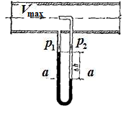
Решение:
Трубка Пито измеряет скоростной напор
$$H=\frac{V_{max}^{2}}{2g}$$
Откуда $V_{max}=\sqrt{2gH}$
Для определения Н запишем уравнение равновесия в ртутном манометре относительно плоскости а-а
$$p_{1}+Δhρ_{рт}g=p_{2}+Δhρg$$
где $p_{1},p_{2}-$ давления в трубках ртутного манометра на уровне верхней отметки ртути; $ρ_{рт},ρ$ - плотность ртути (13600 кг/м³) и воды (1000 кг/м³).
Отсюда получаем
$$H=\frac{p_{1}-p_{2}}{ρg}=∆h\left(\frac{ρ_{рт}}{ρ}-1\right)$$
Подставляя исходные данные, получим
$$H=0,018\left(\frac{13600}{1000}-1\right)=0,227 м.$$
Таким образом, максимальная скорость в трубе

$$V_{max}=\sqrt{2∙9,81∙0,227}=2,1 м.$$

Пример 5.2. Горизонтальная труба диаметром d = 5 см соединяет резервуары с водой, в которых поддерживаются постоянные уровни Н₁ = 4,5 м и H₂ = 2,5 м. Для регулирования расхода на трубопроводе установлен вентиль. Определить коэффициент сопротивления вентиля и потерю напора в нем, если расход воды Q = 12,5 л/с, а избыточное давление на поверхности воды в напорном баке р_{изб} = 25 кПа. Другими потерями напора пренебречь.

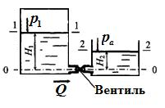
Решение:
Перед записью уравнения Бернулли выбираем два сечения.
В качестве начального сечения принимаем открытую поверхность жидкости в напорном баке и обозначаем его 1-1. В пределах этого сечения скорость жидкости мала V₁ ≈ 0, абсолютное давление р₁ = р_{а} + р_{изб}. Конечное сечение выбираем на поверхности жидкости в сливном баке 2-2. В пределах этого сечения скорость V₂ ≈ 0, абсолютное давление р₂ = р_{а}.
В качестве произвольной горизонтальной плоскости для отсчета нивелирных высот (сечение 0-0) выбираем плоскость, совпадающую с осью трубопровода. Тогда z₁ = H₁, а z₂ = H₂.
В соответствии с условием задачи учитываем только местные потери напора на вентиле h_{в}, тогда уравнение Бернулли принимает вид:
$$H_{1}+\frac{p_{1}}{ρg}=H_{2}+{\frac{p_{а}}{ρg}+h}_{в}$$
Выразим потери напора на вентиле
$$h_{в}=H_{1}-H_{2}+\frac{p_{1}}{ρg}-\frac{p_{а}}{ρg}=H_{1}-H_{2}+\frac{p_{изб}}{ρg}=4,5-2,5+\frac{25∙{10}^{3}}{{10}^{3}∙10}=4,5 м.$$
С другой стороны, потери напора можно определить по формуле Вейсбаха
$$h_{в}=ζ\frac{υ^{2}}{2g}$$
Скорость движения жидкости выразим из уравнения неразрывности потока
$$v=\frac{Q}{S}=\frac{4Q}{πd^{2}}$$
Подставив в формулу и выразив коэффициент сопротивления, окончательно получаем:
$h_{в}=ζ_{в}\frac{{8Q}_{}^{2}}{gπ^{2}d^{4}}$;
Следовательно,

$ζ_{в}$=$\frac{h_{в}gπ^{2}d^{4}}{8Q^{2}}=\frac{4,5∙10∙{3,14}^{2}{0,05}^{4}}{8∙{0,0125}^{2}}=2,2$

Методические рекомендации к проведению расчетов

Для решения задачи с применением уравнения Бернулли следует:
1) выбрать два сечения, для которых записывается уравнение. В качестве сечений рекомендуется брать:
- выход в атмосферу, где $р$_{абс} = р_{а};
- свободную поверхность в резервуаре, где скорость V = 0
- сечение, в котором присоединен прибор для измерения давления (манометр, вакуумметр, пьезометр и др.).
2) записать уравнение Бернулли в общем виде – формула (5.1) для идеальной жидкости и формула (5.2) для реальной жидкости;
3) переписать уравнение для заданных сечений с заменой его членов заданными буквенными величинами и исключить члены, равные нулю.
При этом необходимо помнить:
- уравнение Бернулли записывается по течению жидкости;
- вертикальная ордината z всегда отсчитывается от произвольной горизонтальной плоскости вверх;
- давление р, входящее в правую и левую части уравнения, должно быть задано в одной системе отсчета (абсолютной или избыточной);
- коэффициент Кориолиса в задачах на движение потока реальной жидкости следует учитывать только при ламинарном режиме течения α = 2, для турбулентных потоков можно принимать α = 1;
- суммарная потеря напора $\sum{h }$ записывается в правой части уравнения со знаком «+» и складывается из местных потерь, которые определяются формулой Вейсбаха, и потерь на трение по длине, определяемых формулой Дарси.

Задачи

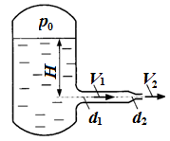
Задача 5.1. Из напорного бака вода течет по трубе диаметром d₁ = 20 мм и затем вытекает в атмосферу через брандспойт с диаметром выходного отверстия d₂ = 10 мм. Избыточное давление воздуха в баке р₀ = 0,18 МПа; высота Н = 1,6 м. Пренебрегая потерями энергии, определить скорость течения воды в трубе V₁ и на выходе
из насадка V₂.
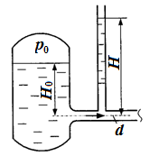
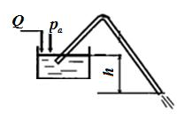
Задача 5.2. Определить скорость движения бензина V и расход Q в сифонном трубопроводе. Нижняя точка оси трубопровода расположена ниже уровня жидкости в питающем резервуаре на расстоянии h = 2,5 м. Внутренний диаметр трубопровода d = 25 мм, плотность бензина ρ = 850 кг/м³. Потерями напора пренебречь.
Задача 5.3. Определить расход жидкости Ж, вытекающей из бака по трубопроводу диаметром d, если избыточное давление воздуха в баке р₀, высота уровня Н₀, высота подъема жидкости в пьезометре, открытом в атмосферу Н. Потерями энергии пренебречь.
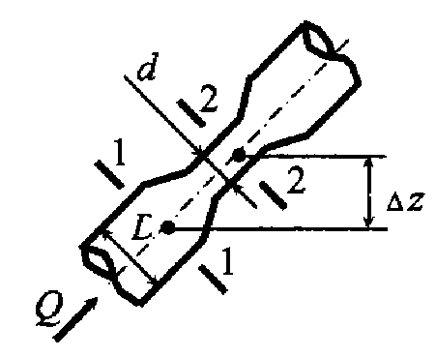
Задача 5.4. Вода движется в трубчатом расходомере в направлении от сечения 1-1 к 2-2. Избыточное давление больше в сечении 1-1 Δр = 25 кПа. Определить расход Q, если внутренний диаметр трубопровода в сечении 1-1 D = 65 мм, а в сечении 2-2 d = 40 мм, разность отметок сечений Δz = 2 м. Потерями напора пренебречь.
Задача 5.5. Керосин движется в трубчатом расходомере в направлении от сечения 1-1 к 2-2. Избыточное давление в сечении 1-1 р₁ = 35 кПа. Определить избыточное давление в сечении 2-2, если внутренний диаметр трубопровода в сечении 1-1 D = 50 мм, а в сечении 2-2 d = 35 мм, разность отметок сечений Δz = 1 м, расход Q = 2 л/с. Потерями напора пренебречь.
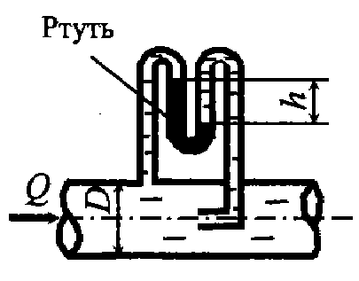
Задача 5.6. Определить расход воды в трубопроводе, если согласно показаниям ртутного дифференциального манометра h = 30 мм. Плотность ртути ρ = 13600 кг/м³, внутренний диаметр трубопровода D = 80 мм. Потери напора не учитывать.
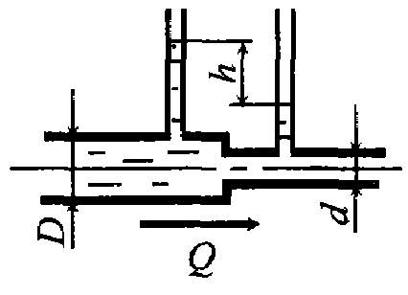
Задача 5.7. По горизонтальной трубе переменного сечения протекает нефть с расходом Q = 1,3 л/с. Определить разность показаний пьезометров h, если диаметр трубопровода в широком сечении D = 10 см, а в узком d = 5 см. Плотность нефти ρ = 850 кг/м³. Потерями напора пренебречь.

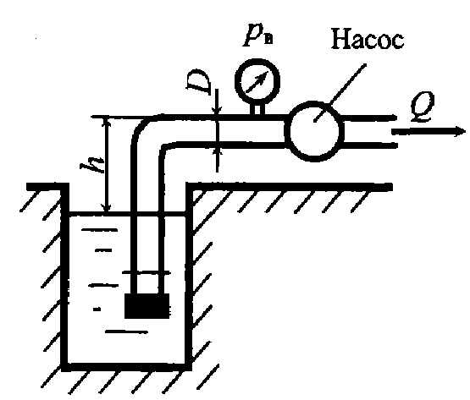
Задача 5.8. Насос с подачей Q = 7,2 м³/ч забирает воду из колодца. Определить наибольший вакуум p_{вак} при входе в насос. Внутренний диаметр трубопровода D = 80 мм, высота установки насоса над уровнем жидкости h = 4 м. Потери напора Δh = 0,5 м.
Задача 5.9. По трубопроводу диаметром D = 150 мм движется вода с расходом 20 л/мин. Определить, пренебрегая потерями напора, разность уровней в жидкостном манометре. Плотность жидкости в манометре ρ = 1300 кг/м³.
Задача 5.10. Нефть движется под напором в трубопроводе квадратного сечения. Определить критическую скорость, при которой будет происходить смена режимов движения жидкости, если сторона квадрата a = 0,05 м, динамический коэффициент вязкости μ = 0,02 Па·с, а плотность нефти ρ = 850 кг/м³.
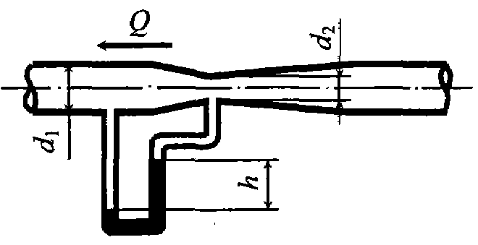
Задача 5.11. По горизонтальному трубопроводу переменного сечения движется нефть, плотность которой ρ = 850 кг/м³. Диаметр в широком сечении трубопровода d₁ =50 мм. Расход жидкости в трубопроводе Q = 0,5 л/с, разность уровней в дифференциальном манометре, заполненном ртутью плотностью ρ = 13600кг/м³, составляет h = 35 мм. Определить диаметр трубопровода в узком сечении. Потерями напора пренебречь.
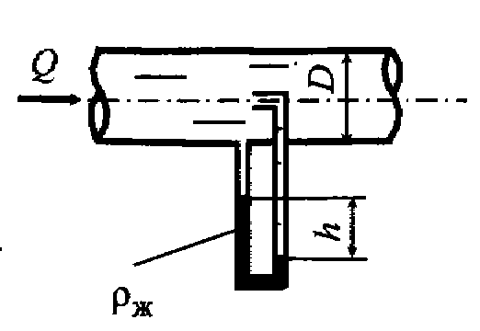
Задача 5.12. Определить скорость и расход газа с плотностью ρ = 20 кг/м³ в трубопроводе с внутренним диаметром D = 50 мм. В колене манометра находится жидкость плотностью ρ_{ж} = 1000 кг/м³. Потери напора не учитывать.
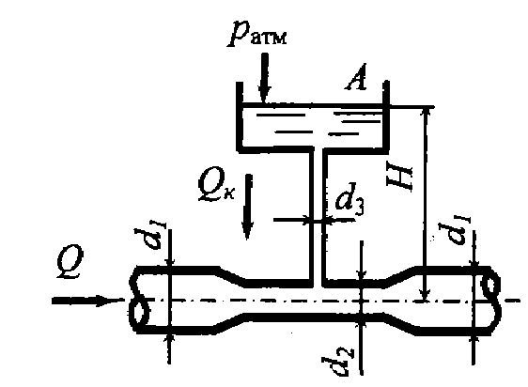
Задача 5.13. По горизонтальному трубопроводу переменного сечения движется вода. Из бачка А по трубке, подведенной к трубопроводу, поступает краситель, имеющий плотность ρ = 1300 кг/м³. Определить расход воды в трубопроводе, при котором прекратится подача красителя. Уровень красителя в бачке H = 0,5 м, диаметр трубопровода в широком сечении d₁ = 150 мм, в узком – d₂ = 100 мм, избыточное давление воды в широком сечении трубопровода составляет 30 кПа. Потерями напора пренебречь.
Задача 5.14. Для условий задачи 4.13 определить, при какой высоте Н прекратится подача красителя. Расход воды в трубопроводе Q = 1,8 м³/мин, диаметр трубопровода в широком сечении d₁ = 200 мм, в узком – d₂ = 100 мм, абсолютное давление воды в широком сечении трубопровода составляет 150 кПа. Потерями напора пренебречь.
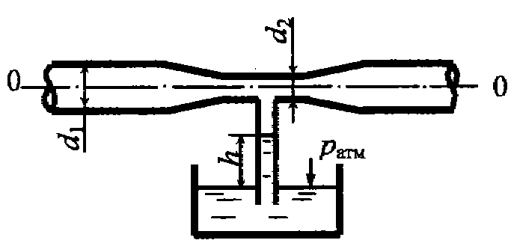
Задача 5.15. Определить давление в сечении трубопровода с диаметром d₁ = 0,1 м, если вода в трубке поднялась на высоту h = 3 м, диаметр cуженой части трубопровода d₂ = 0,6 м, расход воды в трубопроводе Q = 0,0065 л/с. Потери напора не учитывать.
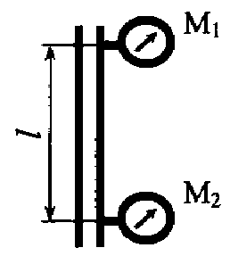
Задача 5.16. На вертикальной водопроводной трубе постоянного диаметра на расстоянии l = 10 м установлены два манометра. Нижний манометр показывает давление 1,2 кг/см², а верхний – 0,8 кг/см². Определить гидравлический уклон и направление движения жидкости.
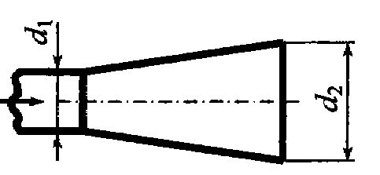
Задача 5.17. По нагнетательному патрубку диаметром d₁ = 200 мм вентилятором подается воздух плотностью ρ = 1,2 кг/м³ с расходом Q = 0,8 м³/с при избыточном давлении р₁ = 1 кПа. К патрубку подсоединен диффузор с диаметром выходного сечения d₂ = 300 мм. Определить давление воздуха на выходе из диффузора. Изменение плотности воздуха и потери в диффузоре не учитывать.
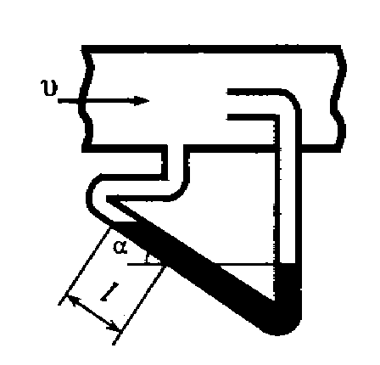
Задача 5.18. К трубе, по которой движутся дымовые газы плотностью ρ = 0,6 кг/м³, присоединен микроманометр, заполненный спиртом (ρ_{сп} = 0,6 кг/м³). Показание шкалы манометра, наклоненной под углом α = 30° к горизонту, l = 15 мм. Определить скорость движения дымовых газов.

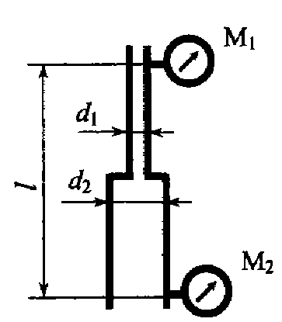
Задача 5.19. На вертикальной водопроводной трубе, состоящей из труб диаметром d₁ = 27 мм и d₂ = 15 мм, установлены два манометра. Нижний манометр показывает давление 1,6 кг/см², а верхний – 1,2 кг/см². Определить направление движения воды, гидравлический и пьезометрический уклоны, если расход составляет Q = 0,3 л/с.

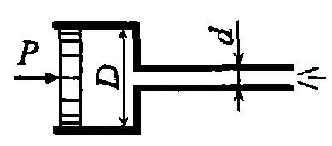
Задача 5.20. Поршень диаметром D = 200 мм вытесняет воду по короткому трубопроводу диаметром d = 20 мм в атмосферу. Определить усилие на поршень, если скорость истечения жидкости v = 5 м/с, потери напора h_{w} = 2 м.

Контрольные вопросы и задания

1. Напишите уравнение Бернулли для элементарной струйки движущейся жидкости и объясните, какие параметры оно связывает.
2. Объясните геометрический и энергетический смысл уравнения Бернулли?
3. Чем отличается уравнение Бернулли для потока реальной жидкости от уравнения, составленного для элементарной струйки идеальной жидкости?
4. Чем обусловлены потери напора в потоке реальной жидкости?
5. Что такое гидродинамический напор? Чему он равен?
6. От чего зависит скоростной напор и чему он равен?

Примерные темы докладов и рефератов

1. Использование уравнения Бернулли в приборах для измерения скорости.
2. Трубчатый расходомер Вентури.
3. Устройство и принцип действия струйного насоса.

6. Гидравлический расчет трубопроводов

Все трубопроводы подразделяются на две категории: простые и сложные. Простой трубопровод не имеет разветвлений на пути движения жидкости, но может представлять последовательное соединение труб разного диаметра. Сложный трубопровод имеет хотя бы одно разветвление и может содержать как параллельные и последовательные соединения труб.
Если в трубопроводе необходимо обеспечить расход жидкости Q, то потребный для этого напор Н_{потр.} – пьезометрическая высота в начальном сечении определяется по формуле
$\frac{p_{1}}{ρg}=H_{потр.}=H_{ст.}+\sum{h}$ , (6.1)
где $H_{ст.}=Δz+\frac{p_{2}}{ρg}$ – статический напор, $\sum{h}$ - суммарные потери напора на сопротивление в трубопроводе.
Суммарная потеря напора складывается из потерь на трение по всей длине трубы и местных потерь
$\sum{h}$=$h_{тр.}$ + $\sum{h_{м}}$
Для определения потерь напора на трение в трубах круглого сечения можно использовать формулу Дарси, которую для дальнейших расчетов удобно выразить через расход:
$h_{тр}=λ∙\frac{l}{d}∙\frac{V^{2}}{2g}=λ∙\frac{l}{d}∙\frac{8Q^{2}}{g·π^{2}∙d^{4}}$ (6.2)
где l – длина рассматриваемого участка трубопровода; d – диаметр трубопровода; λ – безразмерный коэффициент гидравлического трения (коэффициент Дарси).
При турбулентном движении коэффициент трения зависит от числа Рейнольдса $Re$ и относительной шероховатости трубы ε$=\frac{Δ}{d}.$ Значения эквивалентной (абсолютной) шероховатости Δ для различных труб представлены в Приложении 7.
Универсальной формулой, учитывающей одновременно оба фактора является формула Альтшуля:
$λ=0,11∙{\left(\frac{68}{Re}+\frac{Δ}{d}\right)}^{0,25}$ (6.3)
Для гидравлически гладких труб шероховатость на сопротивление не влияет, и коэффициент сопротивления $λ$ однозначно определяется числом Рейнольдса:
$λ=\frac{0,316}{\sqrt[4]{Re}}$ (6.4)
Местные потери напора определяются по формуле Вейсбаха:
$h_{м}=ζ\frac{υ^{2}}{2g}$ (6.5)
где υ – средняя скорость потока в сечении перед местным сопротивлением ζ – коэффициент местного сопротивления (определяется формой местного сопротивления и его геометрическими параметрами).
C учетом формул Дарси и Вейсбаха,
$\sum{h}$=$h_{тр.}$ + $\sum{h_{м}=\left(λ∙\frac{l}{d}+\sum{ξ}\right)}\frac{8Q^{2}}{g·π^{2}∙d^{4}}$(6.6)
При внезапном расширении трубы потеря напора происходит при вводе жидкости в силовые цилиндры, пневмогидравлические аккумуляторы, фильтры и прочие устройства. Величина этой потери равна скоростному напору потерянной скорости (теорема Борда):
$$h_{м}=\frac{{(υ_{1}-υ_{2})}^{2}}{2g}={(1-\frac{d_{1}^{2}}{d_{2}^{2}})}^{2}\frac{υ_{1}^{2}}{2g}$$
Обозначим $ξ_{расш.}={(1-\frac{d_{1}^{2}}{d_{2}^{2}})}^{2}$ - коэффициент местных сопротивлений при расширении трубы, где d₁ и d₂ – внутренние диаметры сечений трубы перед и за расширением.
В случае внезапного сужения трубопровода коэффициент местных сопротивлений равен
$ξ_{суж.}=0,5·(1-\frac{S_{2}}{S_{1}})$,
где S₁ и S₂ – площади сечений трубы до и после сужения.
Формула (6.6) справедлива для обоих режимов, однако для ламинарного режима удобнее использовать формулу Пуазейля:
$h_{тр}=\frac{128·ν·l·Q}{g·π∙d^{4}}$, (6.7)
в которой необходимо заменить фактическую длину трубопровода расчетной, равной
$l_{расч}=l+l_{эк}$,
где $l_{эк}$ – длина, эквивалентная всем местным гидравлическим сопротивлениям в трубопроводе.
Формула для расчета потребного напора имеет вид
$H_{потр.}=H_{ст.}+k{∙Q}^{m}$, (6.8)
где для ламинарного режима течения
$k=\frac{128·ν·l_{расч}}{g·π∙d^{4}}$, m=1; (6.9)
турбулентного режима течения
$k=\left(λ∙\frac{l}{d}+\sum{ξ}\right)\frac{8}{g·π^{2}∙d^{4}}$, m=2 (6.10)
Характеристики потребного напора $H_{потр.}=f\left(Q\right)$ и суммарных потерь напора трубопроводов $\sum{h}$=$φ\left(Q\right)$ при ламинарном режиме представляет прямые, при турбулентном - параболы.

Примеры гидравлических расчетов

Пример 6.1. Расход горячей воды с температурой 95°С через радиатор водяного отопления Q = 0,1 м³/ч. Определить потери давления между сечениями 1-1 и 2-2, если диаметр подводящих трубопроводов d = 0,0125 м, а их общая длина l = 5 м. Принять следующие коэффициенты сопротивления: для поворота ζ₁ = 1,45 для крана ζ₂ = 0,5, для радиатора ζ₃ = 2,1.

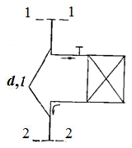
Решение:
Суммарные потери давления складываются из потерь давления по длине и местных потерь:
$${∆p}_{пот}={∆p}_{л}+{∆p}_{м}$$
Средняя скорость движения воды в трубопроводе:
$$υ=\frac{4Q}{πd^{2}}=\frac{4∙0,1}{3,14∙3600∙{\left(0,0125\right)}^{2}}=0,225 м/с$$

Число Рейнольдса определяем с учетом того, что кинематический коэффициент вязкости воды при температуре 95°С ν = 0,3·10⁻⁶ м²/с (табл.4.5):
$$Re=\frac{υd}{ν}=\frac{0,225∙0,0125}{0,3∙{10}^{-6}}=9400$$
Абсолютная шероховатость стальной трубы $∆=5∙{10}^{-5} м$ (Приложение 7), относительная шероховатость
$$ε=\frac{∆}{d}=\frac{5{∙10}^{-5}}{0,0125}=4{∙10}^{-3}$$
Таким образом, коэффициент гидравлического трения определяем по формуле:
$$λ=0,11∙{\left(\frac{68}{Re}+\frac{Δ}{d}\right)}^{0,25}=0,11∙{\left(\frac{68}{9400}+4{∙10}^{-3}\right)}^{0,25}=0,036$$
Вычислим потери давления по длине при плотности воды ρ = 961,9 кг/м³ (табл.4.1):
$${∆p}_{л}=λ\frac{l}{d}ρ\frac{υ^{2}}{2}=0,036·\frac{5}{0,0125}961,9\frac{{0,225}^{2}}{2}=370 Па$$
Местные потери давления складываются из потерь на поворот, в пробковом кране и в радиаторе:
$${∆p}_{м}= \sum{ξ}\frac{{ρυ}^{2}}{2}=\left(2∙1,45+0,5+2,1\right)∙\frac{961,9∙{0,225}^{2}}{2}=134 Па$$
Суммарные потери давления

$${∆p}_{пот}=370+134=504 Па.$$

Пример 6.2. Вода, перекачивается насосом из открытого бака А в расположенный ниже резервуар B, где поддерживается постоянное давление р_{в} = 0,18 МПа (абс.) по трубопроводу общей длиной = 225 м и диаметром =250 мм. Разность уровней воды в баках h=3 м. Определить потребный напор, создаваемый насосом для подачи в бак B расхода воды = 98 л/с. Принять суммарный коэффициент местных сопротивлений ζ = 6,5. Эквивалентная шероховатость стенок трубопровода Δ = 0,15 мм. Жидкость – вода с плотностью ρ = 1000 кг/м³ и вязкостью ν = 0,01 Ст. Атмосферное давление р_{а} = 0,1 МПа.

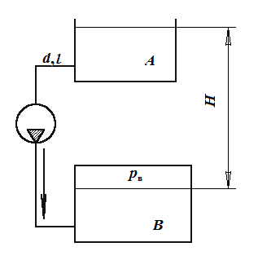
Решение:

Потребный напор, создаваемый насосом для подачи в бак B расхода воды равен

$$H_{потр.}=H_{ст.}+\sum{h}$$

Статический напор складывается из пьезометрической высоты на поверхности жидкости в резервуаре В$H_{ст.}=\frac{p_{в}-p_{а}}{ρg}$ и разности уровней воды в резервуарах h. Т.к. вода перекачивается в нижний бак, то вторую составляющую подставляем со знаком «-».

Потери напора $\sum{h}$ складываются из потерь напора на трение по длине трубопровода $h_{тр}$и потерь на местных сопротивлениях $h_{м}$.

Таким образом

$$H_{потр.}=\frac{p_{в}-p_{а}}{ρg}-h+h_{тр}+h_{м}$$
Потери напора $h_{тр}$ по длине трубопровода определим по формуле Дарси, записав ее через расход:
$$h_{тр}=λ∙\frac{l}{d}∙\frac{8Q^{2}}{g·π^{2}∙d^{4}}$$
Для правильного вычисления коэффициента трения λ определим режим течения жидкости в трубопроводе:
$$Re=\frac{Vd}{ν}$$
Согласно уравнению неразрывности скорость движения жидкости в трубопроводе
$$V=\frac{4Q}{πd^{2}}$$
Тогда формула числа Рейнольдса примет вид:
Подставив значения, определим режим течения жидкости:
$Re=\frac{4∙0,098}{3,14∙0,25∙0,01∙{10}^{-4}}$= 499110$≫$2320
Величина числа Рейнольдса указывает на турбулентный режим движения. Для такого значения числа коэффициент трения вычислим по универсальной формуле Альтшуля:
$$λ=0,11∙{\left(\frac{68}{Re}+\frac{Δ}{d}\right)}^{0,25}$$
Вычислим коэффициент Дарси:
$$λ=0,11∙{\left(\frac{68}{499110}+\frac{0,15}{250}\right)}^{0,25}=0,018$$

Вычислим потери напора $h_{тр}$ по длине трубопровода
$h_{тр}=0,018∙\frac{225·8{·(0,098)}^{2}}{9,81·{3,14}^{2}∙{0,25}^{5}}$ =3,291 м.

Местные потери напора $h_{м}$ определим по формуле Вейсбаха, записав ее через расход: $h_{м}=ζ\frac{8Q^{2}}{g·π^{2}∙d^{4}}$

Вычислим местные потери $h_{м}$:
$h_{м}=6,5\frac{8·{(0,098)}^{2}}{9,81·{3,14}^{2}∙{0,25}^{4}}$= 1,32 м.

Окончательно подставив полученные значения, определим потребный напор, используя для расчета избыточное давление в баке В:
$$H_{потр.}=\frac{\left(0,18-0,1\right){10}^{6}}{1000·9,81}-3+3,291+1,32=9,8 м.$$

Методические рекомендации к проведению расчетов

Задачи на расчет простого трубопровода делятся на три типа.
1 тип. Даны: расход жидкости Q в трубопроводе, его геометрические параметры (l,d,Δz), шероховатость труб; давление в конечном сечении (либо в начальном для всасывающих трубопроводов) и свойства жидкости (ρ,ν). Местные сопротивления заданы коэффициентами ζ либо оцениваются по справочным данным.
Требуется найти потребный напор H_{потр}.
Алгоритм решения:
- Определить режим течения. С этой целью нужно найти число Рейнольдса Re по известным Q, d и ν.
- При ламинарном режиме напор вычисляется по формулам (6.7) и (6.8)
- При турбулентном режиме задача решается с помощью формул (6.3) или (6.4) в зависимости от шероховатости труб (Пример 6.2).

2 тип. Даны: располагаемый напор H_{расп}, все величины, перечисленные в задаче 1-го типа, кроме расхода Q.
Так как число Рейнольдса Re нельзя вычислить, то режимом движения необходимо задаться, основываясь на роде жидкости. Для вязких жидкостей (масло) выбирать ламинарный режим течения, для маловязких (вода, бензин, керосин) – турбулентный. Для проверки правильности выбора в конце решения необходимо вычислить число Рейнольдса. Либо по формулам (6.7) и (6.8) выразить диаметр через критическое число Рейнольдса и определить H_{кр}, соответствующее смене режима. Сравнивая H_{кр} и H_{расп}, определяют режим течения.
При ламинарном режиме задача решается на основании формул (6.7) и (6.8).
При турбулентном режиме в уравнениях (6.7) и (6.9) содержаться две неизвестные Q и λ_{т}, зависящие от числа Рейнольдса. В этом случае для решения задачи требуется метод последовательных приближений. Для этого в первом приближении следует задаться коэффициентом λ_{т}. Выбрав начальное значение λ_{т}, решить задачу по 1-му типу. По полученным данным следует заново найти λ_{т} и повторить все вычисления, приближаясь к истинному результату.

3 тип. Даны: располагаемый напор H_{расп}, расход жидкости Q в трубопроводе, его геометрические параметры и свойства жидкости, перечисленные выше, кроме диаметра трубопровода d.
Так как число Рейнольдса Re нельзя вычислить, то режимом движения либо необходимо задаться, либо по формулам (6.7) и (6.8) выразить диаметр через критическое число Рейнольдса и определить H_{кр}, соответствующее смене режима. Сравнивая H_{кр} и H_{расп}, определяют режим течения.
При ламинарном режиме задача решается на основании формул (6.7) и (6.8).
При турбулентном режиме решение нужно проводить с использованием графиков. Для этого следует
1) задать ряд значений диаметра d и по ним подсчитать H_{потр};
2) построить график H_{потр} = f(d);
3) по графику, зная H_{расп}, определить d.

Задачи

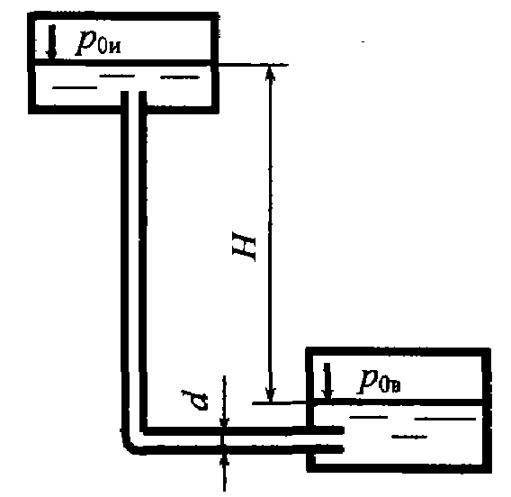
Задача 6.1. По трубопроводу, соединяющему два резервуара, в которых поддерживаются постоянные уровни, перетекает вода с плотностью ρ = 1000 кг/м³. Диаметр трубопровода d = 20 мм. В верхнем баке поддерживается избыточное давление р_{0изб} = 15 кПа, а в нижнем - вакуумметрическое давление р_{0вак} = 7 кПа. Разность уровней в баках H = 5 м. Определить расход жидкости, если коэффициент гидравлического трения λ = 0,028, а длина трубопровода l = 15 м. Местными потерями напора пренебречь.
Задача 6.2. Из напорного бака по наклонному трубопроводу переменного сечения движется жидкость с относительной плотностью δ = 0,85. Диаметры участков трубопровода d₁ = 50 мм, d₂ = 30 мм, а длина соответственно равна l₁ = 80 м, l₂ = 40 м. Начало трубопровода расположено выше его конца на величину z = 3,5 м. Для обоих участков трубопровода коэффициент гидравлического трения λ = 0,038. Какой уровень Н необходимо поддерживать в напорном баке, чтобы скорость движения жидкости на выходе из трубопровода была v = 1,8 м/с? Местными потерями напора пренебречь.
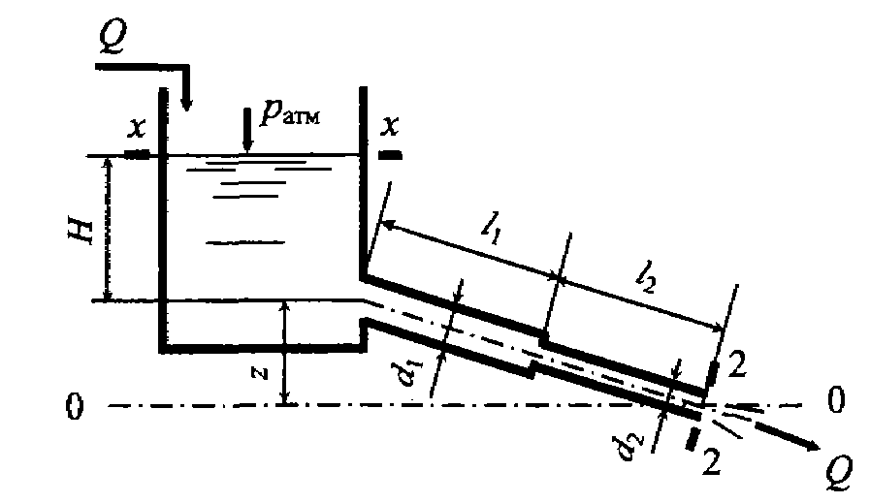
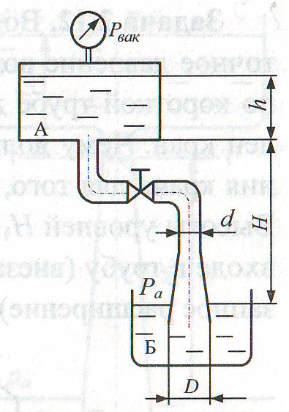
Задача 6.3. Вода перетекает из бака А в бак Б по трубе диаметром d = 25 мм, на которой установлены вентиль с коэффициентом сопротивления ζ_{в} = 3,5, а также диффузор с ζ_{д} = 0,5 и диаметром выходного отверстия D = 75 мм. Показание вакуумметра p_{вак} = 10 кПа, высота Н = 2,5 м, h = 2 м. Определить расход Q c учетом всех местных сопротивлений. При решении потерями на трение пренебречь, принять коэффициент сопротивления каждого колена ζ_{кол} = 0,5, учесть потери напора на входе в трубу (внезапное сужение) и на выходе в бак (внезапное расширение). Взаимным влиянием сопротивлений пренебречь.
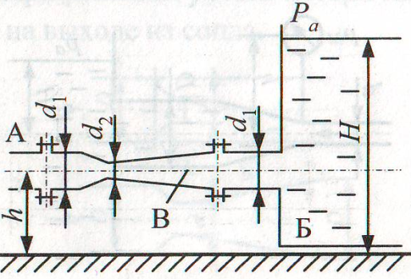
Задача 6.4. Для измерения расхода воды, которая подается по трубе А в бак Б установлен расходомер Вентури В. Определить максимальный расход, который можно пропустить через данный расходомер при условии отсутствия в нем кавитации, если давление насыщенных паров соответствует h_{н.п.} = 2 мм вод.ст. Уровень воды в баке поддерживается постоянным, равным H = 1,5 м, высота расположения трубы h = 0,5 м. Размеры расходомера: d₁ = 50 мм и d₂ = 20 мм. Атмосферное давление принять соответствующим 760 мм рт.ст., коэффициент сопротивления диффузора ζ_{диф} = 0,2. Учесть потери на внезапное расширение при входе в бак.
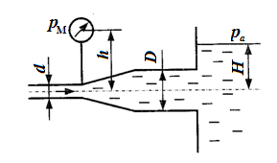
Задача 6.5. Определить расход воды, вытекающей из трубы диаметром d = 22 мм через плавное расширение (диффузор) и далее по трубе диаметром D = 28 мм в бак. Коэффициент сопротивления диффузора ξ_{диф} = 0,2 (отнесен к скорости в трубе диаметром d), показание манометра p_{м} = 20 кПа; высота h = 0,7 м, H = 6 м. Учесть потери на внезапное расширение, потерями на трение пренебречь, режим течения считать турбулентным.
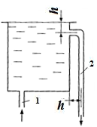
Задача 6.6. Вода по трубе 1 подается в открытый бак. Во избежание переливания воды через край бака устроена вертикальная сливная труба 2 диаметром d = 50 мм. Определить необходимую длину L трубы 2 из условия, чтобы при Q = 10 л/с вода не переливалась через край бака. Режим течения считать турбулентным, а величинами h пренебречь (h = 0). Принять следующие коэффициенты сопротивления: на входе в трубу ζ₁ = 0,5, в колене ζ₂ = 0,5, на трение по длине трубы λ = 0,03.
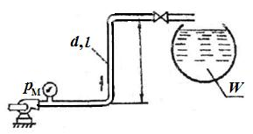
Задача 6.7. По трубопроводу диаметром d = 50 мм насос перекачивает воду на высоту Н = 10 м. Коэффициент сопротивления вентиля ζ = 8. За какое время насос наполнит резервуар емкостью W = 40 м³, если манометр, установленный на выходе из насоса, показывает избыточное давление р_{м} = 250 кПа. Сопротивлением трубопровода пренебречь.
Задача 6.8. Определить давление в напорном баке р, необходимое для получения скорости истечения из брандспойта V₂ = 20 м/с. Длина шланга l = 20 м, диаметр d₁ = 20 мм, диаметр выходного отверстия брандспойта d₂ = 10 мм. Высота уровня воды в баке над отверстием брандспойта Н = 5 м. Учесть местные гидравлические сопротивления при входе в трубу ζ₁ = 0,5, в кране ζ₂ = 3,5, в брандспойте ζ₃ = 0,1, который отнесен к скорости V₂, потери на трение в трубе λ = 0,018.
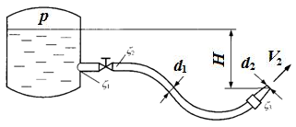
Задача 6.9. Определить минимальное давление pм, измеряемое манометром перед сужением трубы, при котором будет происходить подсасывание воды из резервуара А в узком сечении трубы. Диаметры трубы d₁ = 60 мм и d₂ = 20 мм высота ее расположения h₁ = 6 м, высота уровня жидкости в баке h₂ = 1 м. Принять коэффициенты сопротивления сопла ζ_{соп} = 0,08, диффузора ζ_{диф} = 0,3.
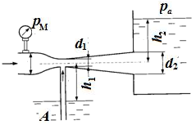
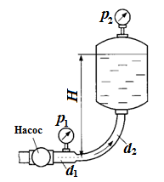
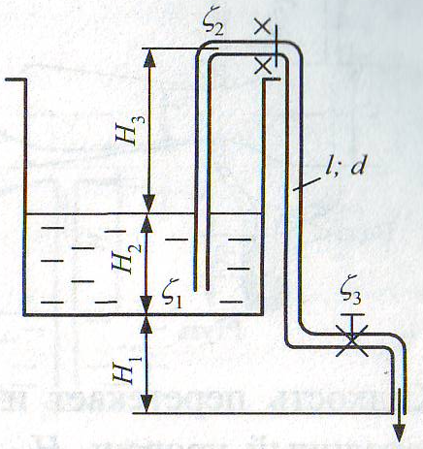
Задача 6.10. Определить расход воды через сифонный трубопровод, если высота H₁ = 1 м, Н₂ = 2 м, Н₃ = 4 м. Общая длина трубы l = 20 м, диаметр d = 20 мм. Режим течения считать турбулентным. Учесть потери на входе в трубу ζ₁ = 1, в коленах ζ₂ = 0,2, в вентиле ζ₃ = 4, на трение в трубе λ = 0,035. Подсчитать вакуум в верхнем сечении х-х трубы, если длина участка от входа в трубу до этого сечения l_{х} = 8 м.
Задача 6.11. Насос нагнетает воду в напорный бак, где установились постоянный уровень на высоте H = 3,5 м и постоянное давление р₂ = 0,2 МПа. Манометр, установленный на выходе из насоса на трубе диаметром d₁ = 80 мм, показывает p₁ = 0,3 МПа. Определить расход жидкости Q, если диаметр искривленной трубы, подводящей жидкость к баку, равен d₂ = 65 мм; коэффициент сопротивления этой трубы принят равным ζ = 0,2.
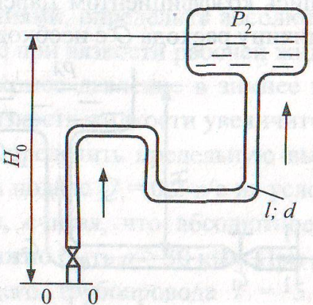
Задача 6.12. Определить потребный напор, который необходимо создать в сечении 0-0 для подачи в бак воды вязкостью ν = 0,008 Ст, если длина трубопровода l = 80 м, его диаметр d = 50 мм, расход жидкости Q = 15 л/с, высота Hо = 30 м, давление в баке р₂ = 0,2 МПа, коэффициент сопротивления крана ζ₁ = 5, колена ζ₂ = 0,8, а шероховатость стенок трубы Δ = 0,04. Потерями на расширение потока пренебречь.
Задача 6.13. Вода перетекает из бака А в резервуар Б по трубе диаметром d = 25 мм, длиной l = 10 м. Определить расход воды Q, если избыточное давление в баке р₁ = 200 кПа, высота уровней Н₁ = 1 м, Н₂ = 5 м. Режим течения считать турбулентным. Принять следующие коэффициенты сопротивления: на входе в трубу ζ₁ = 0,5, в вентиле ζ₂ = 4, в коленах ζ₃ = 0,2, на трение λ = 0,025. Учесть потери при выходе трубопровода в бак Б.
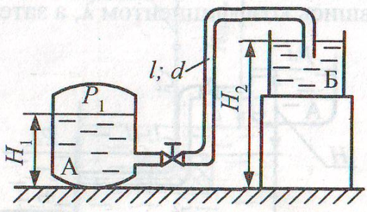
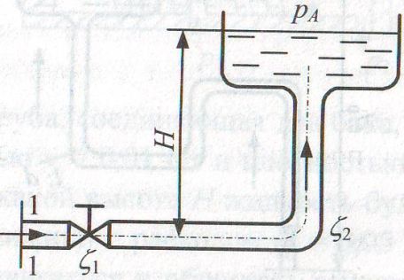
Задача 6.14. Определить расход в трубе для подачи воды с вязкостью ν = 0,01 Ст на высоту H = 16,5 м, если диаметр трубы d = 10 мм, ее длина l = 20 м и располагаемый напор в сечении трубы перед краном H_{расп} = 20 м. При решении принять коэффициент сопротивления крана ζ₁ = 4, колена ζ₂ = 1, а потерями на расширение потока и скоростным напором в трубопроводе пренебречь. Трубу считать гидравлически гладкой.
Указание: Задачу решить методом последовательных приближений, задавшись коэффициентом Дарси λ, а затем, уточняя его, найти величину расхода Q с необходимой точностью.

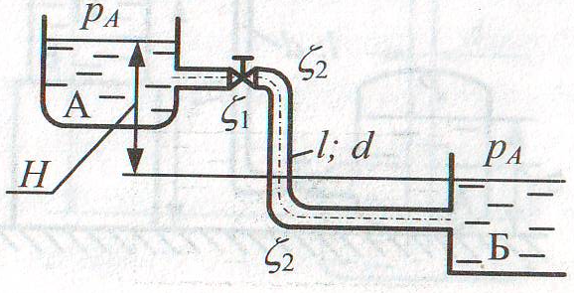
Задача 6.15. Определить расход воды с вязкостью ν = 0,01 Ст, перетекающей через трубу из бака А в резервуар Б, если диаметр трубы d = 20 мм, ее длина l = 10 м, высота Н = 8 м. При решении принять коэффициент сопротивления крана ζ₁ = 3, каждого колена ζ₂ = 1, а эквивалентную шероховатость трубы Δ = 0,05 мм. Учесть потери на внезапное сужение потока при выходе из бака А и внезапное расширение при входе потока в резервуар Б.
Указание: Задачу решить методом последовательных приближений, задавшись коэффициентом Дарси λ, а затем, уточняя его.
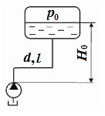
Задача 6.16. Определить предельную высоту всасывания масла насосом при подаче Q = 0,4 л/с из условия бескавитационной работы насоса, считая, что абсолютное давление перед входом в насосе должно быть p ≥ 30 кПа. Длина и диаметр всасывающего трубопровода: l = 2 м; d = 20 мм. Плотность масла ρ = 900 кг/м³, вязкость ν = 2 Ст. Атмосферное давление 750 мм.рт.ст. Сопротивлением входного фильтра пренебречь.
Задача 6.17. При каком диаметре трубопровода подача насоса составит Q = 1 л/с, если на выходе из него располагаемый напор H_{расп} = 9,6 м; длина трубопровода l = 10 м; эквивалентная шероховатость Δ = 0,05 мм; давление в баке p₀ = 30 кПа; высота H₀ = 4 м; вязкость жидкости ν = 0,015 Ст и ее плотность ρ = 1000 кг/м³? Местными гидравлическими сопротивлениями в трубопроводе пренебречь. Учесть потери при входе в бак.
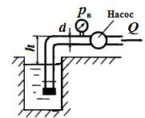
Задача 6.18. Определить максимальный расход воды Q, который можно допустить во всасывающем трубопроводе насоса из условия отсутствия кавитации перед входом в насос, если высота всасывания h = 4 м, размеры трубопровода: l = 6 м; d = 24 мм; предельное давление бензина принять р_{в} = 40 кПа. Режим течения считать турбулентным. Коэффициент сопротивления приемного фильтра ζ_{ф} = 2; коэффициент сопротивления трения λ_{т} = 0,03; h₀ = 750 мм.рт.ст.; ρ_{б} = 1000 кг/м³.
Задача 6.19. Определить абсолютное давление жидкости перед входом в центробежный насос при подаче Q = 1 л/с и высоте всасывания h = 0,6 м. Всасывающую трубу, длина которой l = 7,6 м, диаметр d = 20 мм, считать гидравлически гладкой. Учесть сопротивление приемного клапана с фильтрующей сеткой ζ_{ф} = 3. Вязкость жидкости ν = 0,006 Ст, ее плотность ρ = 750 кг/м³. Скоростным напором при входе в насос пренебречь. Атмосферное давление соответствует 750 мм.рт.ст.
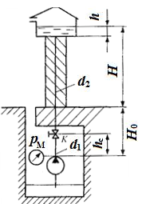
Задача 6.20. Вода с вязкостью ν = 0,02 Ст нагнетается насосом из колодца в водонапорную башню по вертикальному трубопроводу. Определить диаметр трубы от крана К до бака d₂, если высота башни Н = 10 м, глубина погружения насоса Н_{о} = 5 м, высота уровня жидкости в баке h = 1 м, длина участка трубопровода от насоса до крана ζ_{к} = 3, показание манометра р_{м} = 0,3 МПа, а подача насоса Q = 1,5 л/с. При решении пренебречь скоростным напором на выходе из насоса, но учесть потерю скоростного напора при входе в бак. Трубы считать гидравлически гладкими.
Указание: Задачу решить методом последовательных приближений, задавшись начальным значением диаметра трубопровода d, а затем, уточняя его, найти величину d с необходимой точностью.

Контрольные вопросы и задания

1. Назовите виды гидравлических сопротивлений, вызывающие потери напора.
2. Что называется коэффициентом гидравлического трения? От чего он зависит?
3. Напишите уравнение Дарси для потерь напора на трение по длине потока и объясните его смысл.
4. Что называется местными сопротивлениями? Дайте определение в общей форме и перечислите наиболее распространенные виды сопротивлений.
5. Как определить потери напора при резком расширении потока?
6. Что называется коэффициентом местных потерь? Как он определяется?
7. Что понимают под эквивалентной длиной местного сопротивления?
8. Какие трубопроводы называют простыми и сложными.
9. Какие задачи ставятся при расчете трубопроводов?
10. В чем заключается расчет простого трубопровода?
11. Что такое высота всасывания? Каковы ее теоретические и практические значения для всасывающих труб?

Примерные темы докладов и рефератов

1. Классификация трубопроводов. Примеры их назначения и использования.
2. Сифоны, их практическое применение.
3. Гидравлический таран, устройство, принцип действия, область применения.

7. Истечение жидкости через отверстия, насадки

Основным вопросом, который интересует при изучении законов истечения жидкости, является определение скорости истечения и расхода жидкости для различных форм отверстий и насадков.
Отверстия делят на малые и большие. Отверстие считается малым, если напор превышает 10 наибольших вертикальных размеров отверстия. Отверстием в тонкой стенке считают отверстие, толщина стенки δ которого не превышает диаметр отверстия d.
Скорость струи при истечение через отверстие в тонкой стенке определяется по формуле
$V= φ\sqrt{2∙g∙H}$, (7.1)
где $H=H_{0}+\frac{p_{0}-p_{1}}{ρ∙g}$ – расчетный напор;
$φ=\frac{1}{\sqrt{α+ζ}}$ - коэффициент местного сопротивления.
Расход жидкости определяется как произведение действительной скорости истечения на фактическую площадь сечения струи. Вследствие сжатия струи, площадь ее сечения меньше площади отверстия. Степень этого сжатия учитывается с помощью коэффициента сжатия:
$$ε=\frac{S_{c}}{S_{о}}={\left(\frac{d_{с} }{d_{о} }\right)}^{2}$$
где S_{с} и S_{о} - площади поперечного сечения струи и отверстия соответственно; d_{с} и d_{о} - диаметры струи и отверстия соответственно.
$Q=S_{c}∙V=ε∙S_{o}∙φ∙\sqrt{2∙g∙H}=μ∙S_{o}∙\sqrt{2∙g∙H}$ (7.2)
Часто вместо расчетного напора H используют перепад давления
$∆p=H∙ρ∙g$, тогда
$Q=μ∙S_{o}∙\sqrt{\frac{2}{ρ}∆p}$ (7.3)
Траекторией оси струи называют ось струи жидкости, свободно падающей после истечения через отверстие. Координаты оси струи х и у связаны между собой соотношениями
$$x=2φ\sqrt{Hy}, y=\frac{x^{2}}{4φ^{2}H }$$
Значения коэффициента сжатия ε, сопротивления ζ, скорости φ и расхода μ при истечении жидкости через отверстие в тонкой стенке определяются числом Рейнольдса. Для маловязких жидкостей (вода, бензин, керосин), истечение которых происходит при достаточно больших числах Рейнольдса (Re >10⁵), коэффициенты истечения практически не меняются (ε = 0,64, ζ = 0,065, φ = 0,97, α = 1 и μ = 0,62).
При истечении жидкости под уровень скорость и расход определяются по таким же формулам, но коэффициенты истечения несколько меньше, чем при свободном.
Внешний цилиндрический насадок представляет короткую трубку, приставленную к отверстию снаружи, либо отверстие с диаметром в 2 и более раз меньше толщины стенки. Истечение через такой насадок в газовую среду может происходить в двух режимах: безотрывном и отрывном.
При безотрывном режиме струя после входа в насадок сжимается примерно так же, как и при истечении через отверстие в тонкой стенке, затем постепенно расширяется до размеров отверстия из насадка выходит полным сечением.
Коэффициент расхода μ зависит от относительной длины насадка l/d и числа Рейнольдса. Так как на выходе из насадка диаметр струи равен диаметру отверстия, то коэффициент сжатия ε = 1, следовательно, μ =φ =0,82, а коэффициент сопротивления ζ = 0,5.
Отрывной режим характеризуется тем, что струя после сжатия уже не расширяется, а сохраняет цилиндрическую форму и перемещается внутри насадка, не соприкасаясь с его стенками. Истечение становится точно таким же, как и из отверстия в тонкой стенке, с теми же значениями коэффициентов.
Внешний цилиндрический насадок имеет существенные недостатки: на первом режиме - большое сопротивление и недостаточно высокий коэффициент расхода, на втором - очень низкий коэффициент расхода. Он может быть значительно улучшен путем закругления входной кромки или устройства конического входа.
Внутренний цилиндрический насадок представляет короткую трубку, приставленную к отверстию изнутри. В этом случае возможны те же режимы истечения с другими значениями коэффициентов: ζ = 1, μ = 0,71 и μ ≈ ε = 0,5 при первом и втором режимах, соответственно. Коэффициенты истечения из различных насадков представлены в приложении 10.
При истечении жидкости при переменном напоре часто требуется определить время наполнения или опорожнения резервуара.
В случае отсутствия притока жидкости для резервуаров с постоянной площадью свободной поверхности $Ω$ время частичного опорожнения через отверстие
$t=\frac{2Ω}{μS_{0}\sqrt{2g}}\left(\sqrt{H_{1}}-\sqrt{H_{2}}\right),$ (7.4)
где $H_{1}$, $H_{2}$ - уровни жидкости в начальный и конечный моменты времени; $Ω$ - площадь горизонтального сечения резервуара (площадь поверхности жидкости в резервуаре);$S_{0}$ - площадь сечения отверстия.
Время полного опорожнения определятся по формуле
$t=\frac{2Ω\sqrt{H_{1}}}{μS_{0}\sqrt{2g}}=\frac{2V}{Q_{н}}$ (7.5)
где $V$ - объем жидкости в резервуаре в начальный момент времени; $Q_{н}-$ расход жидкости в начальный момент времени.

Примеры гидравлических расчетов

Пример 7.1. Вода вытекает из закрытого резервуара в атмосферу через отверстие диаметром d = 20 мм и коэффициентом расхода μ = 0,62. Глубина погружения центра отверстия h = 0,45 м, избыточное давление на поверхности жидкости p_{0и} = 8,3 кПа. Определить расход жидкости. Как изменится избыточное давление для пропуска того же расхода, если к отверстию присоединить внешний насадок длиной l = 0,1 м.
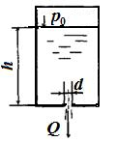
Решение:
Расход при истечении жидкости через отверстие определяется по формуле
$$Q=μ∙S_{o}∙\sqrt{2∙g∙H}$$
где $H=h+\frac{Δp}{ρ∙g}$ - расчетный напор, $Δp$ - перепад давления на отверстии ($Δp$ = p_{0и}, т.к. за отверстием давление равно атмосферному); $S_{o}=\frac{π∙d^{2}}{4}$ – площадь отверстия.
Вычислим расход воды через отверстие $Q=μ∙\frac{π∙d^{2}}{4}∙\sqrt{2∙g∙\left(h+\frac{p_{0и}}{ρ∙g}\right) }=0,62∙\frac{3,14∙{0,02}^{2}}{4}\sqrt{2∙9,81∙\left(0,45+\frac{8,3∙{10}^{3}}{1000∙9,81}\right)}=0,98∙{10}^{-3} м^{3}/с.$
Если к отверстию в дне резервуара присоединить цилиндрический насадок длиной l того же диаметра, то формула примет следующий вид
$$Q=μ∙\frac{π∙d^{2}}{4}∙\sqrt{2∙g∙\left(h+l+\frac{p_{0и}}{ρ∙g}\right) }$$
тогда избыточное давление
$p_{0и}=\left(\frac{8∙Q^{2}}{π^{2}∙g∙μ^{2}∙d^{4}}-h-l\right)ρg=\left(\frac{8∙{\left(0,98∙{10}^{-3}\right)}^{2}}{{3,14}^{2}∙9,81∙{0,82}^{2}∙{0,02}^{4}}-0,45-0,1\right)1000∙9,81=$1830 кПа

Пример 7.2. В пароохладитель через трубку со сверлениями поступает охлаждающая вода температурой 20°С расходом Q = 0,00278 м³/с. Давление воды в трубке p₁ = 10⁶ Па, давление в корпусе пароохладителя p₂ = 0,7×10⁶ Па. Определить, сколько отверстий диаметром d = 0,003 м нужно просверлить в трубке для обеспечения заданного расхода воды.
Решение:
Плотность воды при температуре 20°С ρ = 998,2 кг/м³ (табл.4.1), кинематический коэффициент вязкости ν = 10⁻⁶ м²/с (табл.4.5).
Определим число Рейнольдса, характеризующее истечение из отверстий:
$$Re=\frac{\sqrt{2∆p/ρ}∙d}{ν}=\frac{\sqrt{2∙0,3∙{10}^{6}/998,2}}{{10}^{-6}}=73800$$
По графику (Приложение 8) определяем коэффициент расхода отверстия μ = 0,6.
Расход воды протекающей через одно отверстие,
$$q=μ∙S_{o}∙\sqrt{\frac{2}{ρ}∆p}=0,6\frac{3,14∙{0,003}^{2}}{4}\sqrt{\frac{2∙0,3∙{10}^{6}}{998,2}=10,3∙{10}^{-5 }м^{3}/с}$$
Таким образом, необходимое число отверстий
$$n=\frac{Q}{q}=\frac{0,00278 }{10,3∙{10}^{-5 }}=27 отверстий.$$

Пример 7.3. Определить время опорожнения цистерны с мазутом при следующих данных: объем мазута в цистерне W = 50 м³; диаметр цистерны D = 2,8 м; диаметр сливного патрубка d = 0,1 м; кинематическая вязкость мазута ν = 0,69·10⁻⁴ м²/с.
Решение: Для определения времени опорожнения при известном объеме наполнения резервуара воспользуемся формулой
$$t=\frac{W}{μS_{o}\sqrt{2g∙0,694r}}$$
где $S_{o}=\frac{πd^{2}}{4}=\frac{3,14∙{0,1}^{2}}{4}=0,00785 м^{2}$ – площадь сливного патрубка; r – радиус цистерны.
Коэффициент расхода определим по графику в Приложении 9 в зависимости от числа Рейнольдса. Число Рейнольдса определим по теоретической скорости
$$Re=\frac{\sqrt{2gH}d}{ν}$$
в начале истечения при Н = 2,8 м:
$$Re=\frac{\sqrt{2∙9,81∙2,8}∙0,1}{0,69∙{10}^{-4}}=10700$$
в конце истечения при Н = 0,01 м:
$$Re=\frac{\sqrt{2∙9,81∙0,01}∙0,1}{0,69∙{10}^{-4}}=642$$
По графику определяем, что соответствующие коэффициенты расхода будут: $μ_{1}=0,64$ (в начале истечения),$μ_{2}=0,60$ (в конце истечения).
Принимая для расчета среднее значение $μ_{ср}=0,61$ и подставляя его в формулу, получим:
$$t=\frac{50}{0,61·0,007854\sqrt{2·9,81∙0,694·1,4}}=2180 с.$$

Методические рекомендации к проведению расчетов

Для решения задач на истечение жидкости через отверстие или насадок при заданном коэффициенте расхода отверстия μ, следует применить формулу (7.2), учитывая при этом, что расчетный напор Н складывается из разности геометрических и пьезометрических высот.
Для определения площади проходного сечения, скорости перемещения поршня, расхода жидкости удобно использовать формулу (7.3). При этом решение сводится к следующим этапам:
- определить избыточное давление в рабочей полости;
- найти разность давлений Δр на отверстии;
- записать уравнение расхода жидкости, вытесняемой поршнем;
- выразить неизвестную величину.
Если по условию задачи не задан коэффициент расхода, то для его определения необходимо использовать график (Приложение 9). С этой целью нужно
1) определить число Рейнольдса по теоретической скорости (см. пример 7.3);
2) по графику найти точку на графике зависимости μ = f(Re) и определить соответствующее ей значение коэффициента расхода μ.

Задачи

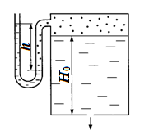
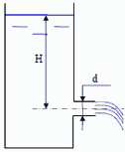
Задача 7.1. Определить напор в баке, если расход воды при истечении через цилиндрический насадок диаметром d = 0,05 м составляет Q = 0,05 м³/с. Истечение происходит при постоянном напоре.
Задача 7.2. Определить расход жидкости (ρ = 800 кг/м³), вытекающей из бака через отверстие площадью S₀ = 1 см². Показание ртутного прибора, измеряющего давление воздуха, h = 268 мм, высота H₀ = 2 м, коэффициент расхода отверстия µ = 0,60.
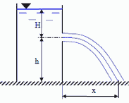
Задача 7.3. Из отверстия диаметром d = 0,4 см в тонкой стенке резервуара вытекает вода, имеющая температуру t = 18 ℃;. Отверстие расположено на высоте h = 8 м над поверхностью земли. Постоянный напор воды в резервуаре H = 6 м. Определить расход и скорость истечения, а также расстояния x, на котором струя коснется поверхности земли.
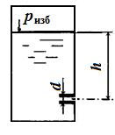
Задача 7.4. Жидкость плотностью ρ = 850 кг/м³ вытекает через установленный на боковой поверхности закрытого резервуара цилиндрический насадок диаметром d = 6 см. Избыточное давление на свободной поверхности жидкости p_{изб} = 6,1 кПа, расход жидкости Q =5 л/с, глубина погружения насадка h = 90 см. Определить коэффициент расхода насадка.

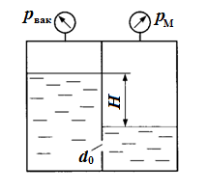
Задача 7.5. Определить направление истечения жидкости (ρ = ρ_{вод}) через отверстие d₀ = 5 мм и расход, если разность уровней H = 2 м, показание вакуумметра р_{вак} соответствует 147 мм.рт.ст., показание манометра р_{м} = 0,25 МПа, коэффициент расхода μ = 0,62.

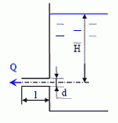
Задача 7.6. Определить расход и скорость воды при истечении из круглого отверстия диаметром d = 0,065 м в тонкой стенке и установить, как они изменяются, если к этому отверстию присоединить цилиндрический насадок длиной l = 4d. Напор в центре тяжести отверстия H = 2,8 м.
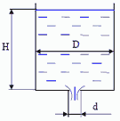
Задача 7.7. Определить объем воды V, налитой в цилиндрический бак диаметром D = 0,8 м, если вся вода вытекла из бака через отверстия в дне диаметром d = 100 мм за время t = 60 c. Какое время t₁ потребуется для опорожнения такого же объема воды, если уменьшить диаметр бака в полтора раза?
Задача 7.8. Определить время полного опорожнения открытого резервуара с постоянной площадью сечения Ω объемом V = 50 л через отверстие в дне при начальном расходе Q = 1,8 м³/ч и напоре H = 0,5 м.
Задача 7.9. Время частичного опорожнения вертикально расположенного цилиндрического открытого бака через донное отверстие в тонкой стенке составило t = 40 с. За это время уровень жидкости изменился от h₁ = 2 м до h₂ = 1 м. Определить диаметр отверстия, если диаметр бака D = 0,5 м.
Задача 7.10. Определить первоначальный уровень в резервуаре h₁, если время частичного опорожнения открытого резервуара через донное отверстия до уровня h₂ = 0,7 м равно t = 70 с. Диаметр отверстия d = 0,05 м. Размеры поперечного сечения резервуара постоянные a х b = 0,8 х 0,7.
Задача 7.11. Открытый резервуар опоражнивается через коноидальный насадок диаметром d = 5 см. Определить площадь поперечного сечения резервуара, если напор воды за время t = 2 мин понизился на ΔH = 5 см и стал равным H = 35 см. Насадок присоединен к боковой поверхности резервуара.
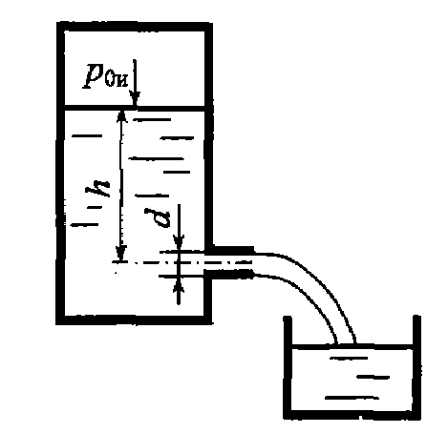
Задача 7.12. Открытый резервуар с вертикальными стенками опоражнивается через внешний цилиндрический насадок диаметром d = 2,5 см. Через 35 с напор составил H = 1,5 см. Определить расход в начальный момент времени, если площадь поперечного сечения резервуара Ω = 1,75 м². Насадок присоединен к отверстию на боковой стенке резервуара.
Задача 7.13. Определить время наполнения мерного бака объемом V = 0,02 м³, если истечение происходит при постоянном уровне воды, через внешний цилиндрический насадок диаметром d = 0,02 м при избыточном давлении на поверхности воды p_{0изб} = 30 кПа. Глубина погружения насадка h = 2,4 м.
Задача 7.14. Определить расход воды через отверстие диаметром d = 0,08 м, коэффициент расхода которого μ = 0,65, если показание манометра p_{изб} = 150 кПа, а высота установки манометра над осью отверстия h = 1,5 м.
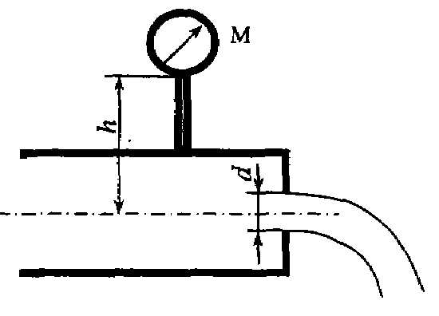

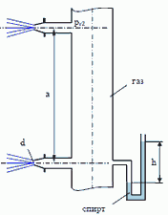
Задача 7.15. Газ, заполняющий вертикальную трубу, вытекает в атмосферу через два насадки диаметром d = 10 мм, расположенные по высоте трубы на расстоянии a = 100 м друг от друга. Коэффициент расхода насадков (с учетом сопротивления подводящих горизонтальных трубок) μ = 0,95.
Определить массовый расход M газа через каждый насадок, если показание спиртового манометра, присоединенного к трубке у нижнего насадка, h = 200 мм (плотность спирта ρ_{сп} = 800 кг/м³).
Давление атмосферного воздуха на уровни нижнего насадка p_{ат} = 100 кПа, температура воздуха и газа t = 20 ℃. Значения удельной газовой постоянной воздуха R_{в} = 287 Дж/(кг·К) и газа R_{г} = 530 Дж/(кг·К).
Скоростным напором и потерями в трубе пренебречь, плотность воздуха и газа принимать постоянными по высоте a.
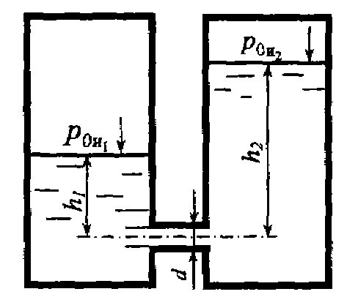
Задача 7.16. Два резервуара с избыточным давлением p_{0и1} = 10⁵ Па и p_{0и2} = 0,6·10⁵ Па соединены между собой короткой трубой диаметром d = 20 мм. Определить расход воды в трубе, если h₁ = 0,5 м до h₂ = 1,4 м.
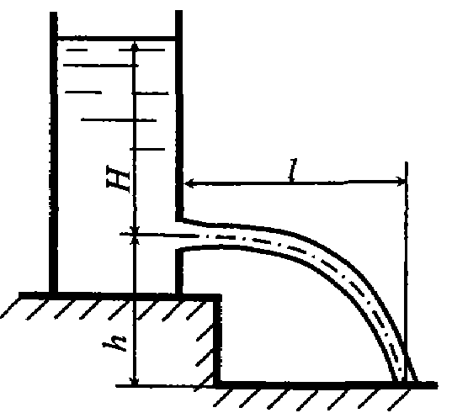
Задача 7.17. Определить коэффициенты расхода, скорости, сжатия при истечении воды в атмосферу через отверстие диаметром d = 10 мм под напором H = 2 м, если расход Q = 0,294 л/с, дальность полета струи l = 3 м. Отверстие расположено на высоте h = 1,2 м от пола.
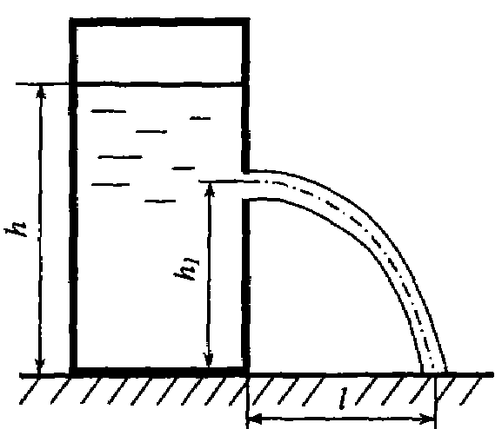
Задача 7.18. Из открытого бака вытекает вода через малое отверстие в атмосферу. Глубина воды в баке h = 3 м поддерживается постоянной. При какой высоте h₁ отверстия от пола дальность падения струи l будет максимальной.

Задача 7.19. Для задачи 4.18 определить, при какой глубине бака дальность полета будет максимальной, если отверстие расположено на высоте h₁ = 1,5 м от основания.
Задача 7.20. Мазут подается в топку котла с расходом Q_{м} = 100 кг/ч. Для сжигания мазута (ρ_{м} = 850 кг/м³) требуется воздух (ρ_{в} = 850 кг/м³) в количестве V = 8,7 м³/кг. Определить необходимые диаметры каналов для подачи воздуха и мазута, если мазут подается под давлением p_{и} = 2,5 кгс/см², а воздух под давлением 200 мм рт.ст. Коэффициенты скорости и расхода принять φ = μ = 0,82.
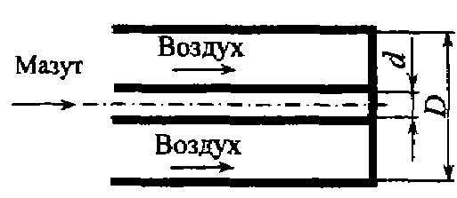

Контрольные вопросы и задания

1. Дайте классификацию отверстий и насадков.
2. Что такое сжатие струи? Какие существуют виды сжатия?
3. Дайте определение коэффициента сжатия, коэффициентов скорости и расхода.
4. Напишите и объясните формулу для определения скорости истечения жидкости из малого отверстия в атмосферу.
5. Чем отличается истечение жидкости из малого отверстия в атмосферу от истечения через затопленное отверстие?
6. В чем различие характера истечения жидкости из малого отверстия и из насадков?
7. Перечислите основные типы насадок и охарактеризуйте особенности истечения из них.

Примерные темы докладов и рефератов

- Насадки различных типов и их практическое применение.
- Использование законов истечения жидкости из отверстий и насадков в технике.
- Динамическое воздействие струи на твердые преграды.

ЛИТЕРАТУРА

Основная литература:
- Башта Т.М. Гидравлика, гидромашины и гидроприводы/ Т.М. Башта, С.С. Руднев, Б.Б. Некрасов. - М., 1982. – 423 с.
- Брюханов О.Н., Коробко В.И., Мелик-Аракелян А.Т. Основы гидравлики и гидропривода, - М: «ИНФРА», 2004
- Некрасов Б.Б., Фатеев И.В., Беленков Ю.А. Задачник по гидравлике, гидромашинам и гидроприводу/ Под ред. Б.Б. Некрасова. – М.: Высшая школа, 1989. – 192 с.
- Вильнер Я.М., Ковалев Я.Т., Некрасов Б.Б. Справочное пособие по гидравлике, гидромашинам и гидроприводам/ Под ред. Б.Б. Некрасова. Минск, «Вышейшая школа», 1976. – 416 с.
- Пример расчетов по гидравлике. Под редакцией А.Д. Альтшуля. – М: «Стройздат», 1977

Дополнительная литература:
- В.Г. Гейер, В.С.Дулин, А.Г. Боруменский, А.Н. Заря. Гидравлика и гидропривод, - М: «Недра», 1970
- Вихарев А.Н. Решение прикладных задач по гидромеханике: Учебное пособие.-Архангельск, 2000. – 76 с.
- Г.Я. Суров, А.Н. Вихарев, И.И. Долгова, В.А. Барабанов. Прикладные задачи по гидравлике: Учебное пособие.- Архангельск: АГТУ, 2003. – 236 с.

Приложение 1
Международная система единиц СИ
Величина | Наименование | Обозначение
Длина | метр | м
Площадь | квадратный метр | м²
Объем | кубический метр | м³
Скорость | метр в секунду | м/с
Ускорение | метр на секунду в квадрате | м/с²
Частота вращения | обороты в секунду | об/с
Масса | килограмм | кг
Плотность | килограмм на кубический метр | кг/м³
Момент инерции | метр в четвертой степени | м⁴
Сила (вес) | ньютон | Н
Момент силы | ньютон-метр | Н·м
Давление, напряжение | паскаль | Па
Модуль упругости | паскаль | Па
Поверхностное натяжение | ньютон на метр | Н/м
Динамический коэффициент вязкости | паскаль-секунда | Па·с
Кинематический коэффициент вязкости | квадратный метр на секунду | м²/с
Удельный вес | ньютон на кубический метр | Н/м³
Массовый расход | килограмм в секунду | кг/с
Объемный расход | кубический метр в секунду | м³/с
Мощность | ватт | Вт
Температура | кельвин | К

Приложение 2
Соотношение между единицами физических величин
Величина | Наименование | Обозначение | Значение в единицах СИ
Сила (вес) | килограмм-сила | кгс | 9,806 Н
Давление | килограмм-силы на квадратный сантиметр (техническая атмосфера) | кгс/см²  (ат) | 9,80665·10⁴ Па
Давление | физическая атмосфера | атм | 1,01325·10⁵ Па
Давление | бар | бар | 10⁵ Па
Давление | миллиметр ртутного столба | мм рт.ст. | 133,3 Па
Давление | миллиметр водного столба | мм вод.ст. | 9,806 Па
Мощность | килограмм-сила-метр в секунду | кгс·м/с | 9,81 Вт
Мощность | лошадиная сила | л.с. | 735,499 Вт
Динамическая вязкость | пуаз | П | 0,1 Па·с
Кинематическая вязкость | стокс | Ст | 10⁻⁴ м²/с
Объем | литр | л | 10⁻³ м³
Температура | градус Цельсия | °С | Т = (t°C+273) К

Приложение 3

Множители и приставки для единиц, применяемые
в гидравлических расчетах

Множитель | Приставка |  | Пример
Множитель | наименование | обозначение | Пример
10³ | кило | к | килоньютон (кН)
10⁶ | мега | М | мегапаскаль (МПа)
10⁻¹ | деци | д | дециметр (дм)
10⁻² | санти | с | сантипуаз (сП)
10⁻³ | милли | м | миллиметр (мм)

Приложение 4
Физические свойства воды
Табл. 4.1
Плотность воды при различных температурах

t,°С | Плотность,  кг/ м³ | t,°С | Плотность,  кг/ м³ | t,°С | Плотность,  кг/ м³
0  4  10  20  30  40 | 999,67  1000  999,73  998,23  995,67  992,24 | 45  50  55  60  65  70 | 990,25  988,07  985,73  983,24  980,59  977,81 | 75  80  85  90  95  99 | 974,89  971,83  968,65  965,34  961,92  959,09

Табл. 4.2
Значения коэффициента объемного сжатия воды
в зависимости от давления и температуры

t,°С | $β_{p}∙{10}^{-10} 1/{Па }$при давлении, Па ·${10}^{4}$
t,°С | 50 | 100 | 200 | 390 | 780
0  5  10  15  20 | 5,4  5,29  5,23  5,18  5,15 | 5,37  5,23  5,18  5,1  5,05 | 5,31  5,18  5,08  5,03  4,95 | 5,23  5,08  4,98  4,88  4,81 | 5,15  4,93  4,81  4,7  4,6

Табл. 4.3
Значения модуля упругости воды в зависимости
от давления и температуры

t,°С | $E, Па∙{10}^{4}$при давлении, Па ·${10}^{4}$
t,°С | 50 | 100 | 200 | 390 | 780
0  5  10  15  20 | 185400  189300  191300  193300  194200 | 186400  191300  193300  196200  198200 | 188400  193300  197200  199100  202100 | 191300  197200  201100  205000  208000 | 197200  203100  208000  212900  217800

Табл. 4.4
Значения коэффициента температурного расширения воды
в зависимости от давления и температуры

t,°С | $β_{t}∙{10}^{-4} 1/{℃ }$при давлении, ·${10}^{5}$ Па
t,°С | 1 | 100 | 200 | 600 | 900
1-10  10-20  40-50  60-70  90-100 | 0,14  1,5  4,22  5,56  7,19 | 0,43  1,65  4,22  5,48  7,04 | 0,72  1,83  4,26  5,39  - | 1,49  2,36  4,29  5,23  6,61 | 2,29  2,89  4,37  5,14  6,21

Табл. 4.5
Значения кинематического коэффициента вязкости воды
в зависимости от температуры

t,°С | ν, 10⁻⁴ м²/с при температуре, °С
t,°С | Чистая вода | Сточная вода
0  6  8  10  12  14  16  18  20  30  40  50  60  70  80  90  100 | 0,0179  0,0147  0,0138  0,0131  0,0123  0,0117  0,0111  0,0106  0,0101  0,0081  0,0060  0,0056  0,0048  0,0042  0,0037  0,0033  0,0029 | -  0,0167  0,0156-0,0173  0,0147-0,0161  0,0138-0,0152  0,0131-0,0142  0,0123-0,0134  0,0117-0,0127  0,0111-0,012  -  -  -  -  -  -  -  -

Приложение 5

Положение центра тяжести плоских фигур

и формулы моментов инерции относительно оси,
проходящей через центр тяжести

Форма пластины | Центр тяжести | Момент инерции

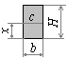

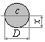

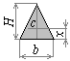

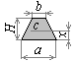

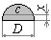

Приложение 6
Формулы для расчета живого сечения, смоченного периметра и гидравлического радиуса для сечений потока различной формы

Форма сечения и схема | Живое сечение | Смоченный периметр | Гидравлический  радиус
Квадратное сечение
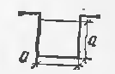
Круглое сечение при сплошном заполнении
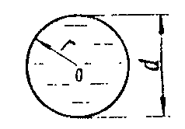
Круглое сечение при частичном заполнении
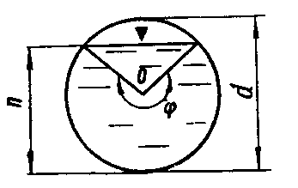
Равносторонний треугольник при сплошном заполнении
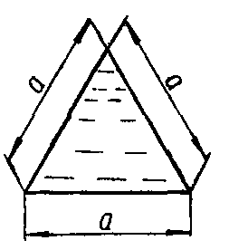
Кольцевая щель, ограниченная концентрическими окружностями при сплошном заполнении
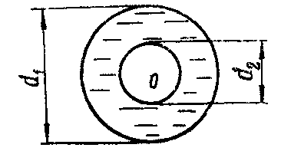
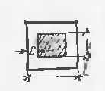
Трапецидальный лоток
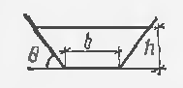

Приложение 7
Значения эквивалентной шероховатости Δ для различных труб
Вид трубы | Состояние трубы | Δ, мм
Тянутая из стекла и цветных металлов | Новая, технически гладкая | 0,001 – 0,01
Бесшовная стальная | Новая и чистая | 0,02 – 0,05
Бесшовная стальная | После нескольких лет эксплуатации | 0,15 – 0,30
Стальная сварная | Новая и чистая | 0,03 – 0,10
Стальная сварная | С незначительной коррозией после очистки | 0,10 – 0,20
Стальная сварная | Умеренно заржавленная | 0,30 – 0,70
Стальная сварная | Старая заржавленная | 0,80 – 1,5
Стальная сварная | Сильно заржавленная или с большими отложениями | 2,0 – 4,0
Оцинкованная стальная | Новая | 0,10 – 0,20
Оцинкованная стальная | После нескольких лет эксплуатации | 0,40 – 0,70
Чугунная | Новая | 0,20 – 0,50
Чугунная | Бывшая в употреблении | 0,5 – 1,5
Рукава и шланги резиновые |  | 0,03

Приложение 8
График определения коэффициента гидравлического трения λ = f (Re,d/Δ)
для новых стальных труб (по результатам исследования ВТИ)

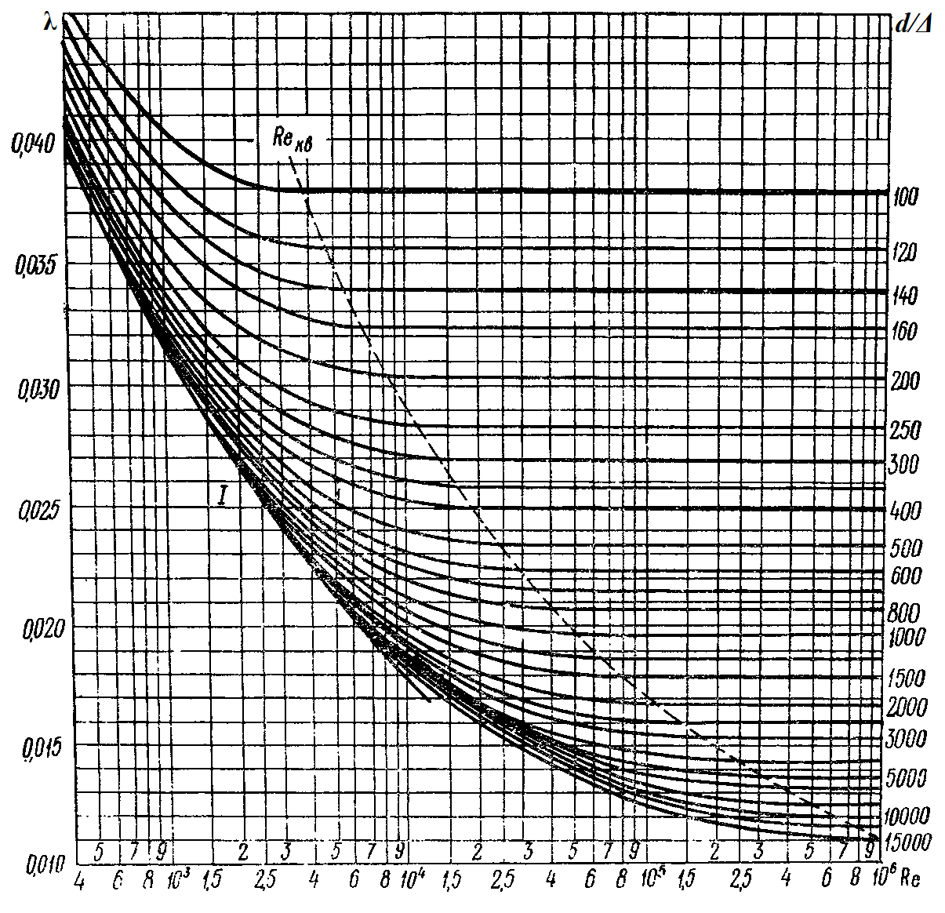

Приложение 9
Зависимость коэффициентов истечения из малых отверстий в тонкой стенке
от числа Рейнольдса
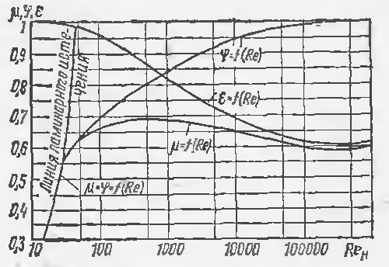

Приложение 10
Коэффициенты истечения из насадков
Тип насадка | Значения коэффициентов
Тип насадка | сжатия ε | расхода μ | скорости φ | потерь ζ
Внешний цилиндрический  - с острой входной кромкой  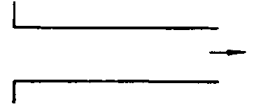 | 1,00 | 0,82 | 0,82 | 0,5
- с коническим входом  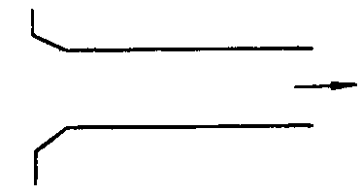 | 1,00 | 0,90 | 0,90 | 0,23
Внутренний цилиндрический  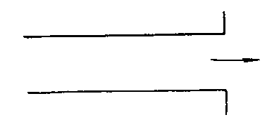 | 1,00 | 0,71 | 0,71 | 1,00
Коноидальный (сопло)  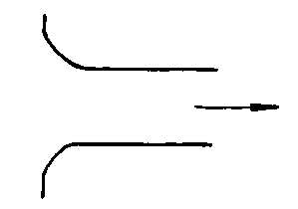 | 1,00 | 0,97 | 0,97 | 0,06
Конически сходящийся при угле конусности θ = 13°24'  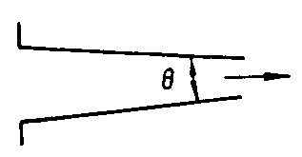 | 0,98 | 0,94 | 0,96 | 0,07
Конически расходящийся при угле конусности θ = 5-7°  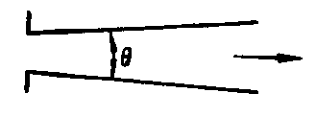 | 1,00 | 0,45-0,50 | 0,45-0,50 | 4,0-3,0
Комбинированный при угле конусности θ = 5°30' и степени расширения n = 8,7  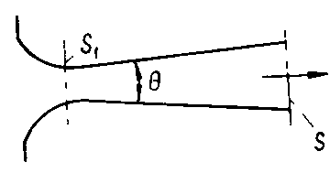 | 1,00 | 2,45 | 0,27 | 12,8

